МИНИСТЕРСТВО НАУКИ И ВЫСШЕГО ОБРАЗОВАНИЯ
РОССИЙСКОЙ ФЕДЕРАЦИИ
федеральное государственное бюджетное образовательное учреждение высшего образования «Казанский национальный исследовательский
технический университет им. А.Н. Туполева-КАИ»
(КНИТУ-КАИ)

Институт компьютерных технологий и защиты информации

Кафедра прикладной математики и Информатики имени Ю.В.Кожевникова

Лабораторная работа № 4

по дисциплине «Компьютерное моделирование процессов и систем»

Построение аналитической модели по результатам эксперимента

Выполнил
студент группы 4411
Наумов Д.О.
_________________(подпись)

________________

Принял
доцент каф ПМИ Кремлева Э.Ш.
________________________________________(оценка)
_________________(дата, подпись)
__________

Казань
2026

1 Тема работы
Построение аналитической модели по результатам эксперимента в среде Excel: регрессионные модели зависимости содержания стронция в волосах населения от его содержания в питьевой воде.

2 Цель работы
Изучить пакет Excel и научиться строить аналитическую модель по результатам эксперимента: получать уравнения регрессии разных видов, оценивать их по коэффициенту детерминации R², выбирать лучшую модель, оценивать тесноту связи, выполнять статистическое оценивание результатов и решать вопрос о возможности прогноза.

3 Постановка задачи
Номер в списке группы – 12. По таблице вариантов темы 2 для лабораторной работы 4 этому номеру соответствует задание № 12:
Построить модели зависимости содержания стронция в волосах от его содержания в питьевой воде: Sr_волосы = f(Sr_воды). С помощью ручной обработки экспериментальных данных определить численные коэффициенты функции регрессии и сделать прогноз для Sr_воды = 0,424.
Содержание лабораторной работы 4: для заданной пары «Металл_волосы – Металл_воды» построить в Excel аналитические модели (линейную, полиномиальную, логарифмическую, степенную, экспоненциальную), сравнить их эффективность по коэффициенту детерминации и выбрать лучшую модель, оценить тесноту связи и выполнить статистическое оценивание результатов. Общее задание темы 2 требует при ручной обработке данных:
1) определить численные коэффициенты функции регрессии (линейной или нелинейной);
2) оценить силу найденной регрессионной зависимости по коэффициенту детерминации R²;
3) сделать прогноз (при R² ≥ 75 %) или сделать вывод о невозможности прогнозирования по найденной зависимости;
4) при невозможности прогноза найти (подобрать нелинейную) регрессию, для которой выполнилось бы предыдущее условие.
Обозначения: x = Sr_воды – содержание стронция в питьевой воде, мг/л (фактор); y = Sr_волосы – содержание стронция в волосах, мкг/г (отклик). Исходные данные – столбцы Sr_воды и Sr_волосы таблицы 1 методических указаний, n = 29 наблюдений (таблица 1).
Таблица 1 – Исходные данные: стронций в воде (x) и в волосах (y)
№ | x, мг/л | y, мкг/г | № | x, мг/л | y, мкг/г | № | x, мг/л | y, мкг/г
1 | 0,082 | 4,30 | 11 | 0,116 | 4,00 | 21 | 0,168 | 3,87
2 | 0,088 | 3,33 | 12 | 0,117 | 6,04 | 22 | 0,170 | 7,41
3 | 0,079 | 4,45 | 13 | 0,137 | 7,35 | 23 | 0,190 | 4,65
4 | 0,099 | 6,43 | 14 | 0,118 | 10,50 | 24 | 0,204 | 3,44
5 | 0,101 | 5,87 | 15 | 0,128 | 3,55 | 25 | 0,207 | 4,66
6 | 0,107 | 3,90 | 16 | 0,129 | 6,43 | 26 | 0,210 | 8,35
7 | 0,101 | 5,00 | 17 | 0,148 | 9,20 | 27 | 0,212 | 4,80
8 | 0,115 | 3,22 | 18 | 0,152 | 7,22 | 28 | 0,222 | 16,70
9 | 0,153 | 6,15 | 19 | 0,155 | 5,98 | 29 | 0,240 | 7,22
10 | 0,142 | 3,70 | 20 | 0,168 | 3,42

Модели строятся в Excel: программа на Python создает книгу Excel с исходными данными, формулами ручного расчета и диаграммами с линиями тренда, а затем открывает ее в Microsoft Excel, пересчитывает и сохраняет изображения листов и диаграмм. Эти же величины независимо вычисляются программой на Python, что служит проверкой. Дополнительно Python выполняет статистическое оценивание, которого нет в стандартной линии тренда.

4 Математическая модель задачи

4.1 Виды регрессионных моделей
Команда Excel «Добавить линию тренда» строит следующие уравнения регрессии:
линейная y = a₀ + a₁x; полиномиальная y = a₀ + a₁x + … + a_{k}x^{k} (k ≤ 6); (1)
логарифмическая y = a₀ + a₁·ln x; степенная y = a₀·x^{a1}; экспоненциальная y = a₀·e^{a1·x}. (2)
Коэффициенты находятся методом наименьших квадратов (МНК) – из условия минимума суммы квадратов отклонений S = Σ(y_{i} − ŷ_{i})². Логарифмическая модель линейна относительно ln x. Степенная и экспоненциальная модели приводятся к линейному виду логарифмированием: ln y = ln a₀ + a₁·ln x и ln y = ln a₀ + a₁x. МНК применяется к логарифмам, поэтому по методическим указаниям коэффициент детерминации для них вычисляется по ln y.

4.2 Линейная регрессия и ее характеристики
По методическим указаниям вспомогательные величины и коэффициенты прямой (y по x) и обратной (x по y) регрессии вычисляются по суммам:
A = nΣx² − (Σx)², A₀ = ΣyΣx² − ΣxΣxy, A₁ = nΣxy − ΣxΣy; (3)
B = nΣy² − (Σy)², B₀ = ΣxΣy² − ΣyΣxy, B₁ = A₁; (4)
a₀ = A₀/A, a₁ = A₁/A, b₀ = B₀/B, b₁ = B₁/B. (5)
Прямая регрессия y = a₀ + a₁x, обратная x = b₀ + b₁y. Теснота линейной связи измеряется коэффициентом корреляции, а качество модели – коэффициентом детерминации:
r = A₁/√(A·B), −1 ≤ r ≤ 1; (6)
R² = Σ(ŷ_{i} − ȳ)² / Σ(y_{i} − ȳ)². (7)
Связь оценивается по таблицам методических указаний: |r| < 0,3 – практически отсутствует, 0,3–0,5 – слабая, 0,5–0,7 – умеренная, 0,7–1,0 – сильная; знак r показывает направление. R²·100 % показывает, какой процент вариации y объясняет модель. Прогноз допускается при R² ≥ 75 %.
Для записи результата используются несмещенные дисперсии, средние квадратические отклонения средних и абсолютная погрешность по распределению Стьюдента:
S_{y}² = (Σy² − (Σy)²/n)/(n − 1), S_{ȳ} = √(S_{y}²/n), Δy = t_{α, n−2}·S_{ȳ}, y = ȳ ± Δy. (8)
Абсолютная погрешность округляется до двух значащих цифр, если первая значащая цифра не больше 3, и до одной в остальных случаях. Среднее округляется до того же разряда.

4.3 Нелинейные регрессии по формулам методички
Гипербола y = a₀ + a₁/x заменой z = 1/x сводится к линейной модели y = a₀ + a₁z. Экспонента после логарифмирования дает ln y = b₀ + b₁x, где b₀ = ln a₀, b₁ = a₁. Коэффициенты параболы y = a₀ + a₁x + a₂x² находятся из системы нормальных уравнений:
na₀ + Σx·a₁ + Σx²·a₂ = Σy, Σx·a₀ + Σx²·a₁ + Σx³·a₂ = Σxy, Σx²·a₀ + Σx³·a₁ + Σx⁴·a₂ = Σx²y. (9)

4.4 Статистическое оценивание
Кроме R² модели сравниваются по следующим показателям:
– скорректированный коэффициент детерминации R²_{скорр} = 1 − (1 − R²)(n − 1)/(n − k − 1), где k – число факторов; он учитывает число коэффициентов модели;
– F-критерий Фишера F = (R²/k)/((1 − R²)/(n − k − 1)); модель значима, если F > F_{кр} (p-значение < 0,05);
– t-критерии коэффициентов t = a/s_{a} и их доверительные интервалы a ± t_{α, n−2}·s_{a};
– скользящий контроль (leave-one-out, LOO): каждое наблюдение по очереди исключается, модель строится по остальным n − 1 точкам и предсказывает исключенную. R²_{LOO} показывает, насколько модель предсказывает новые данные. Отрицательное значение означает, что модель предсказывает хуже, чем просто среднее ȳ;
– интервал прогноза ŷ(x*) ± t·s·√(1 + 1/n + (x* − x̄)²/Σ(x_{i} − x̄)²), где s – стандартная ошибка оценки.

5 Решение задачи

5.1 Промежуточные величины
По исходным данным вычислены x², y², x·y и их суммы (таблица 2, аналог таблицы 2 методических указаний).
Таблица 2 – Промежуточные величины для ручного расчета
i | x_{i} | y_{i} | x_{i}² | y_{i}² | x_{i}y_{i}
1 | 0,082 | 4,30 | 0,006724 | 18,4900 | 0,35260
2 | 0,088 | 3,33 | 0,007744 | 11,0889 | 0,29304
3 | 0,079 | 4,45 | 0,006241 | 19,8025 | 0,35155
4 | 0,099 | 6,43 | 0,009801 | 41,3449 | 0,63657
5 | 0,101 | 5,87 | 0,010201 | 34,4569 | 0,59287
6 | 0,107 | 3,90 | 0,011449 | 15,2100 | 0,41730
7 | 0,101 | 5,00 | 0,010201 | 25,0000 | 0,50500
8 | 0,115 | 3,22 | 0,013225 | 10,3684 | 0,37030
9 | 0,153 | 6,15 | 0,023409 | 37,8225 | 0,94095
10 | 0,142 | 3,70 | 0,020164 | 13,6900 | 0,52540
11 | 0,116 | 4,00 | 0,013456 | 16,0000 | 0,46400
12 | 0,117 | 6,04 | 0,013689 | 36,4816 | 0,70668
13 | 0,137 | 7,35 | 0,018769 | 54,0225 | 1,00695
14 | 0,118 | 10,50 | 0,013924 | 110,2500 | 1,23900
15 | 0,128 | 3,55 | 0,016384 | 12,6025 | 0,45440
16 | 0,129 | 6,43 | 0,016641 | 41,3449 | 0,82947
17 | 0,148 | 9,20 | 0,021904 | 84,6400 | 1,36160
18 | 0,152 | 7,22 | 0,023104 | 52,1284 | 1,09744
19 | 0,155 | 5,98 | 0,024025 | 35,7604 | 0,92690
20 | 0,168 | 3,42 | 0,028224 | 11,6964 | 0,57456
21 | 0,168 | 3,87 | 0,028224 | 14,9769 | 0,65016
22 | 0,170 | 7,41 | 0,028900 | 54,9081 | 1,25970
23 | 0,190 | 4,65 | 0,036100 | 21,6225 | 0,88350
24 | 0,204 | 3,44 | 0,041616 | 11,8336 | 0,70176
25 | 0,207 | 4,66 | 0,042849 | 21,7156 | 0,96462
26 | 0,210 | 8,35 | 0,044100 | 69,7225 | 1,75350
27 | 0,212 | 4,80 | 0,044944 | 23,0400 | 1,01760
28 | 0,222 | 16,70 | 0,049284 | 278,8900 | 3,70740
29 | 0,240 | 7,22 | 0,057600 | 52,1284 | 1,73280
Σ | 4,258 | 171,14 | 0,682896 | 1231,0384 | 26,31762

Средние значения: x̄ = Σx/n = 0,146828 мг/л, ȳ = Σy/n = 5,9014 мкг/г. Диапазоны: x от 0,079 до 0,240 мг/л, y от 3,22 до 16,70 мкг/г. Медиана y = 5,00 заметно меньше среднего, распределение y скошено вправо из-за нескольких больших значений.

5.2 Ручной расчет линейной регрессии
По формулам (3)–(5):
A = 29·0,682896 − 4,258² = 1,673420; A₀ = 171,14·0,682896 − 4,258·26,31762 = 4,810395;
A₁ = 29·26,31762 − 4,258·171,14 = 34,496860; B = 29·1231,0384 − 171,14² = 6411,214;
B₀ = 4,258·1231,0384 − 171,14·26,31762 = 737,764020; B₁ = A₁ = 34,496860.
a₀ = 2,8746, a₁ = 20,6146, b₀ = 0,11507, b₁ = 0,005381.
Уравнения прямой и обратной регрессии:
y = 2,875 + 20,615x; x = 0,1151 + 0,00538y. (10)
Коэффициент корреляции по формуле (6): r = 34,4969/√(1,6734·6411,2) = 0,3330. Знак положительный, |r| между 0,3 и 0,5 – связь вероятностная, прямая, слабая. Коэффициент детерминации R² = r² = 0,1109 – модель объясняет лишь 11,1 % вариации содержания стронция в волосах.
Несмещенные дисперсии: S_{y}² = 7,8956, S_{x}² = 0,0020609; S_{ȳ} = 0,5218, S_{x̄} = 0,008430. Для n − 2 = 27 степеней свободы и доверительной вероятности 0,95 квантиль Стьюдента t = 2,052 (в таблице методических указаний есть только 20 и 30 степеней свободы со значениями 2,09 и 2,04, точное значение получено функцией СТЬЮДЕНТ.ОБР.2Х / TINV). Абсолютные погрешности Δy = 1,0706 ≈ 1,1, Δx = 0,017297 ≈ 0,017. Окончательная запись:
y = 5,9 ± 1,1 мкг/г; x = 0,147 ± 0,017 мг/л. (11)
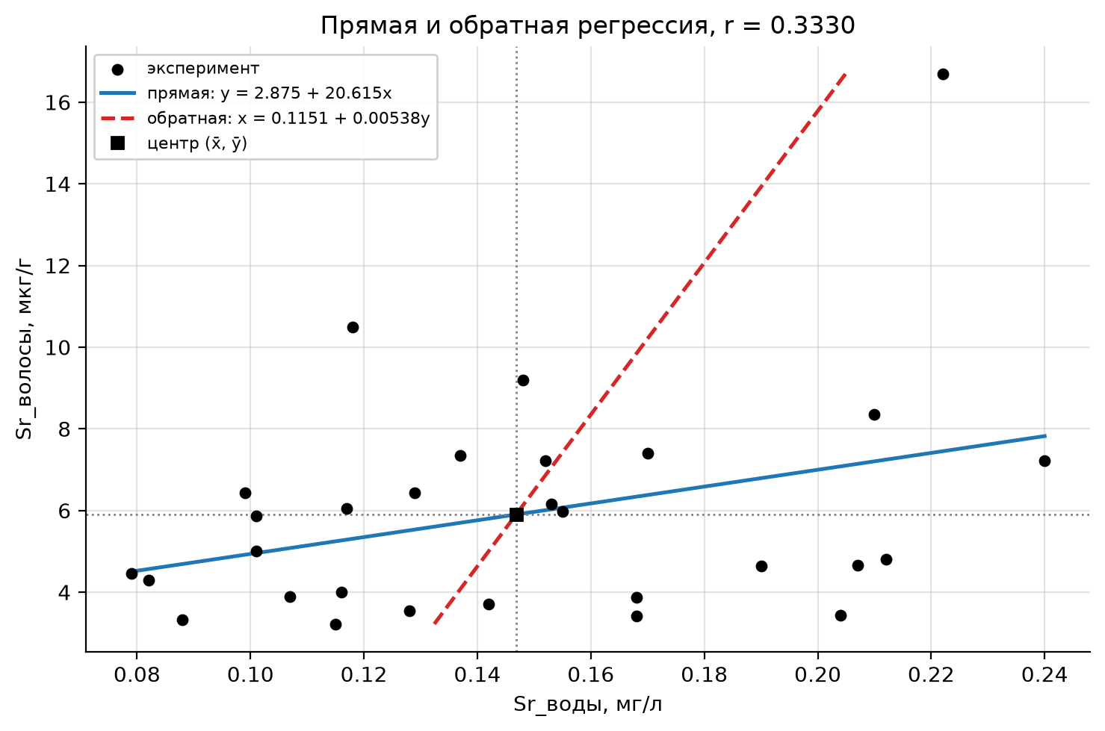
Рисунок 1 – Экспериментальные точки, линии прямой и обратной регрессии
На рисунке 1 показаны экспериментальные точки и обе линии регрессии, как требуют методические указания. Прямые пересекаются в центре (x̄, ȳ) под большим углом: при функциональной связи (|r| = 1) они совпали бы, а при отсутствии связи были бы перпендикулярны. Большой угол – еще один признак слабой связи.
Так как R² = 11,09 % < 75 %, прогноз по линейной модели делать нельзя.

5.3 Расчет в Excel
Программа создает книгу Excel lab4_excel.xlsx. На листе «Данные» находятся исходные значения и столбцы x², y², x·y с формулами (=B2^2, =C2^2, =B2*C2) и строка сумм (=СУММ). На листе «Расчет» по формулам методических указаний вычислены все величины ручного расчета. Для проверки они сравниваются со встроенными функциями Excel НАКЛОН, ОТРЕЗОК, КОРРЕЛ и КВПИРСОН. Изображения листов сохранены самим Excel после пересчета.
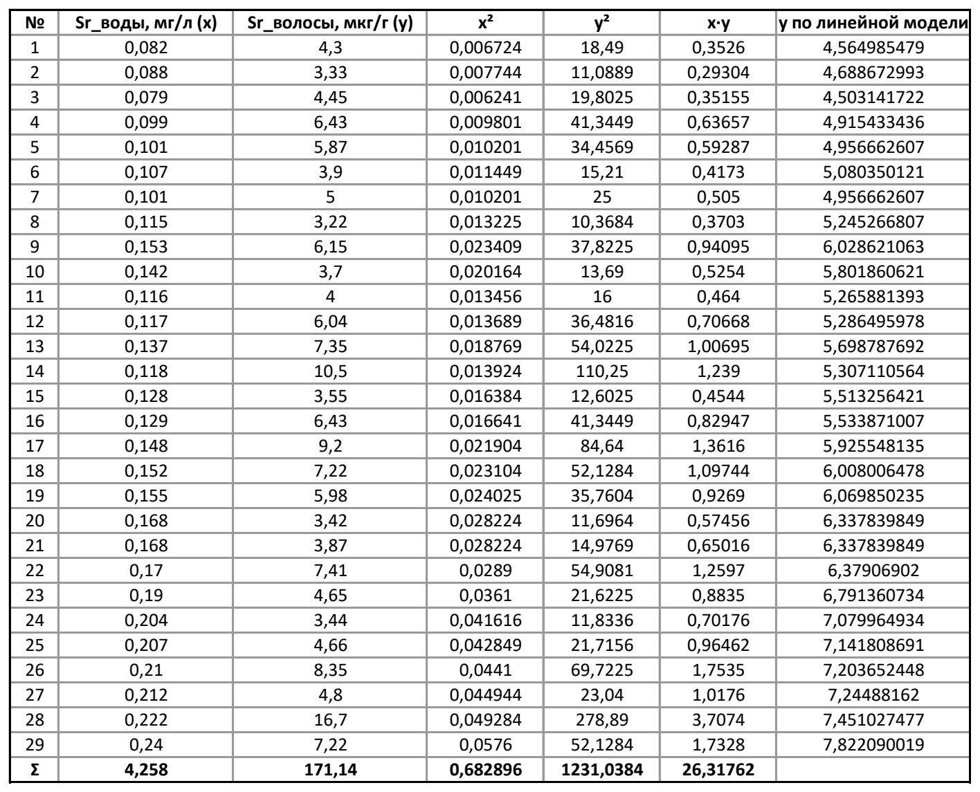
Рисунок 2 – Лист «Данные» книги Excel: исходные данные и промежуточные столбцы
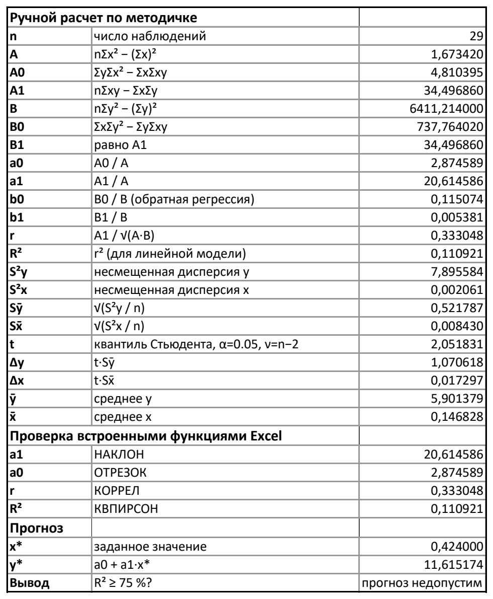
Рисунок 3 – Лист «Расчет»: ручной расчет по формулам методички и проверка встроенными функциями Excel
Значения, вычисленные Excel (рисунок 3), совпадают с ручным расчетом: a₁ = НАКЛОН = 20,614586, a₀ = ОТРЕЗОК = 2,874589, r = КОРРЕЛ = 0,333048, R² = КВПИРСОН = 0,110921. Ячейка «Вывод» по формуле =ЕСЛИ(R²≥0,75; …) выдает «прогноз недопустим».

5.4 Модели линии тренда Excel
Для каждой модели построена точечная диаграмма по исходным данным, к ней добавлена линия тренда нужного вида с параметрами «Показывать уравнение на диаграмме» и «Поместить на диаграмму величину достоверности аппроксимации (R^2)». Кроме обязательных пяти моделей построен полином 6-й степени – максимальной степени, доступной в Excel. Диаграммы, экспортированные из Excel, показаны на рисунках ниже.
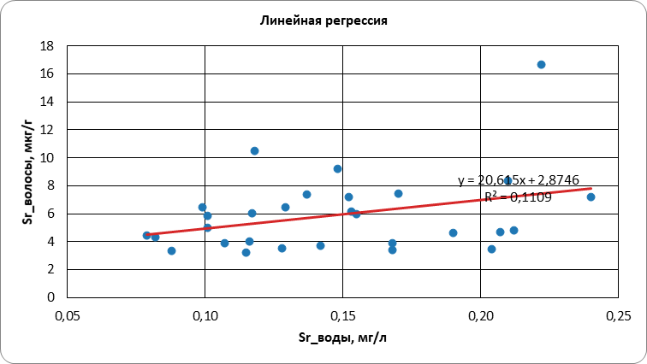
Рисунок 4 – Диаграмма Excel с линией тренда: линейная регрессия
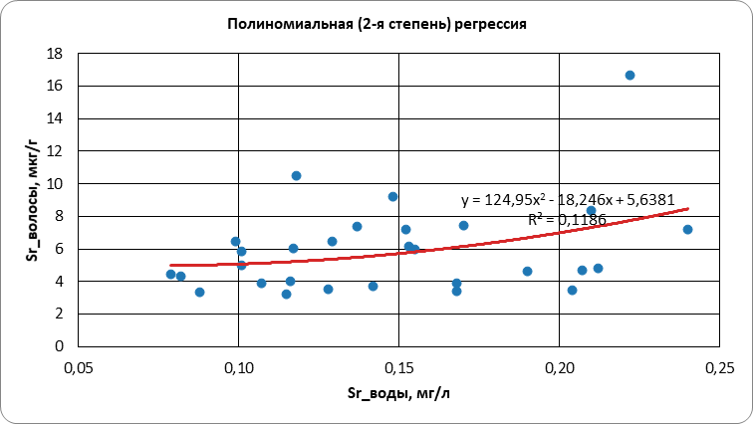
Рисунок 5 – Диаграмма Excel с линией тренда: полиномиальная 2-й степени регрессия
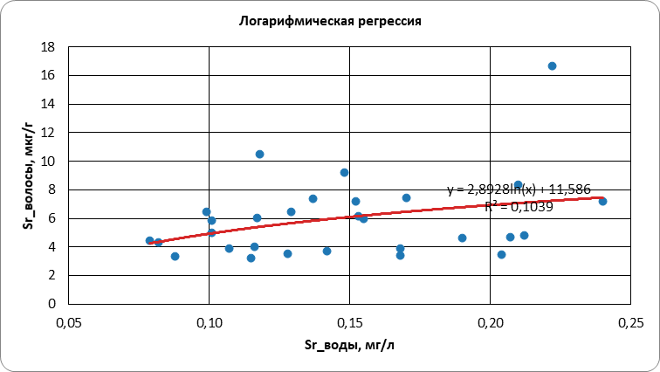
Рисунок 6 – Диаграмма Excel с линией тренда: логарифмическая регрессия
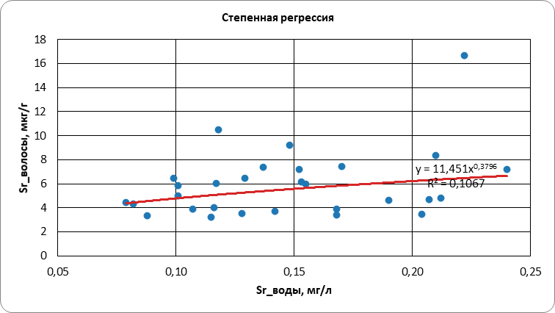
Рисунок 7 – Диаграмма Excel с линией тренда: степенная регрессия
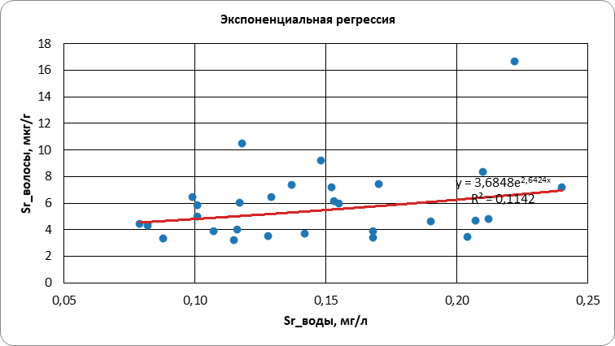
Рисунок 8 – Диаграмма Excel с линией тренда: экспоненциальная регрессия
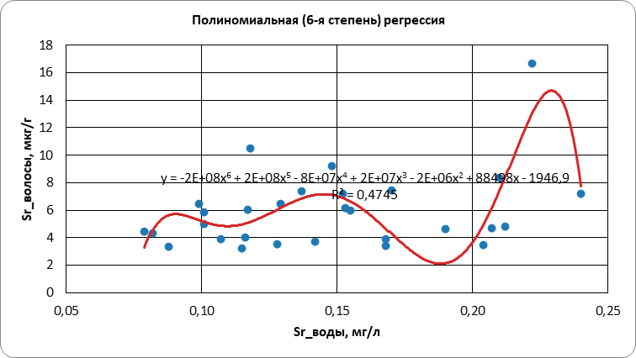
Рисунок 9 – Диаграмма Excel с линией тренда: полиномиальная 6-й степени регрессия
Таблица 3 – Сравнение моделей регрессии
Модель | Уравнение регрессии | R² (Excel) | R² по ln y | R²_{скорр} | p (F-тест) | R²_{LOO}
Линейная | y = 20,615·x + 2,8746 | 0,1109 | – | 0,0780 | 0,077 | −0,083
Полиномиальная 2-й ст. | y = 124,95·x² − 18,246·x + 5,6381 | 0,1186 | – | 0,0507 | 0,194 | −0,167
Логарифмическая | y = 2,8928·ln(x) + 11,586 | 0,1039 | – | 0,0707 | 0,088 | −0,066
Степенная | y = 11,451·x^{0,37956} | 0,1067 | 0,0909 | 0,0385 | 0,112 | −0,050
Экспоненциальная | y = 3,6848·e^{2,6424·x} | 0,1142 | 0,0926 | 0,0458 | 0,109 | −0,059
Полиномиальная 3-й ст. | y = 6910,5·x³ − 3101,8·x² + 456,77·x − 16,293 | 0,1627 | – | 0,0622 | 0,210 | −0,647
Полиномиальная 4-й ст. | y = −37285·x⁴ + 30503·x³ − 8481·x² + 978,13·x − 34,354 | 0,1655 | – | 0,0265 | 0,340 | −4,910
Полиномиальная 5-й ст. | y = −7,1248·10⁶·x⁵ + 5,6201·10⁶·x⁴ − 1,7088·10⁶·x³ + 2,4961·10⁵·x² − 17463·x + 472,47 | 0,2835 | – | 0,1278 | 0,149 | −10,761
Полиномиальная 6-й ст. | y = −2,382·10⁸·x⁶ + 2,178·10⁸·x⁵ − 8,073·10⁷·x⁴ + 1,550·10⁷·x³ − 1,6267·10⁶·x² + 88498·x − 1946,9 | 0,4745 | – | 0,3312 | 0,018 | −16,008

Значения R² всех моделей малы (таблица 3). Среди пяти обязательных моделей наибольший R² = 0,1186 у полиномиальной 2-й степени, но он почти не отличается от линейной (0,1109). При этом по скорректированному R² лучшая модель – линейная (0,0780 против 0,0507): добавление x² почти не улучшает описание данных, но усложняет модель. Ни одна из пяти моделей не значима на уровне 0,05 (все p > 0,05).
Для степенной и экспоненциальной моделей коэффициенты Excel совпадают с расчетом через логарифмы. На диаграмме Excel 2021 подписывает квадрат коэффициента корреляции между y и значениями линии тренда (0,1067 и 0,1142). По методическим указаниям R² этих моделей считается по логарифмам: 0,0909 и 0,0926. В обоих случаях значения много меньше 75 %.
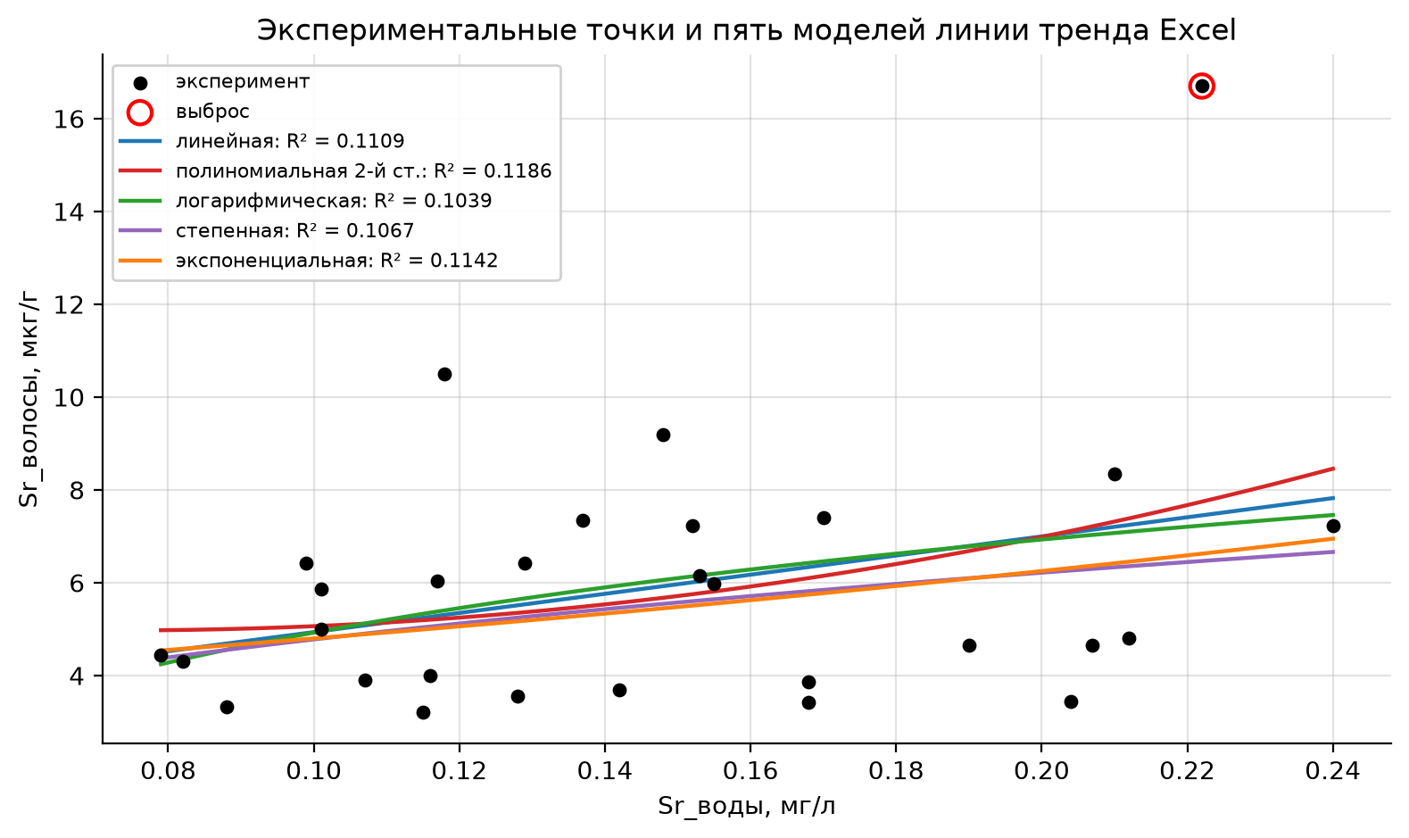
Рисунок 10 – Пять моделей регрессии на одном графике (Python)
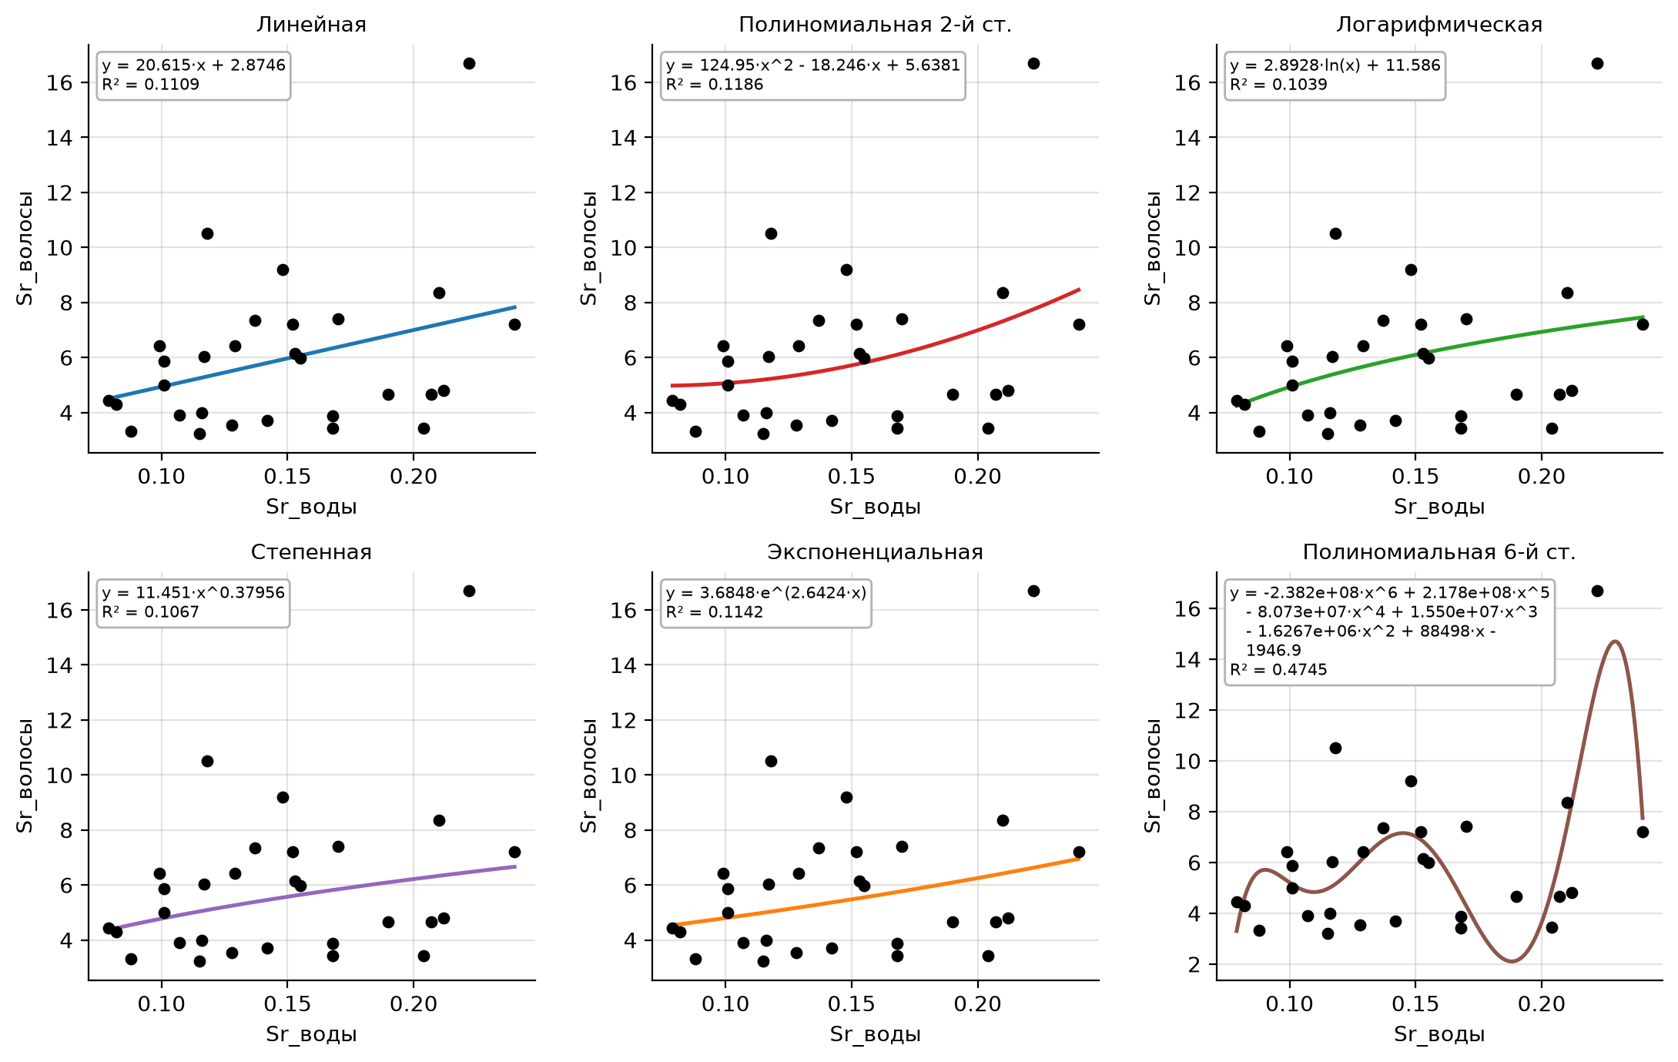
Рисунок 11 – Линии тренда с уравнениями и R², построенные Python (проверка диаграмм Excel)
Графики Python (рисунки 10 и 11) совпадают с диаграммами Excel. Все пять кривых в области данных почти одинаковы и проходят через «облако» точек, которое не имеет выраженной формы. Полином 6-й степени (рисунок 9) дает R² = 0,4745, но его кривая колеблется между точками, проходит через провал около x = 0,19 и резко поднимается к выбросу при x = 0,222: это подгонка под конкретные точки, а не закономерность.
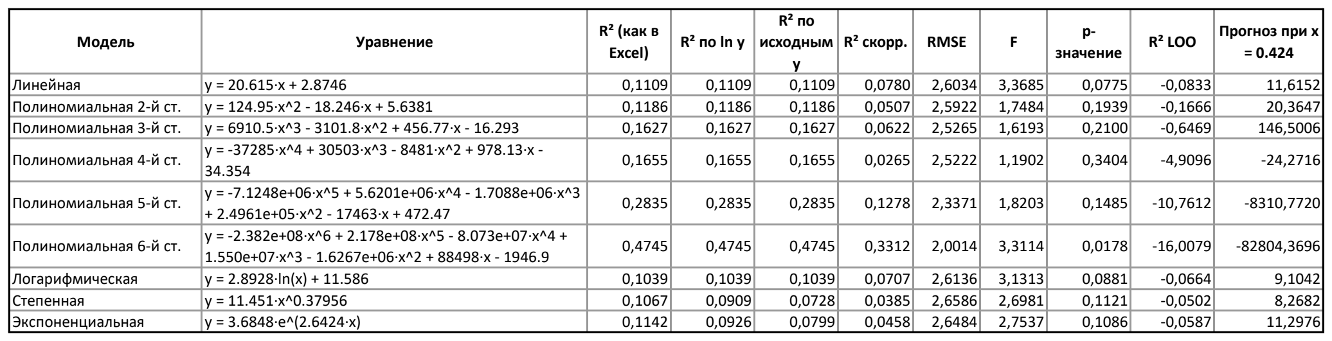
Рисунок 12 – Лист «Модели» книги Excel: сводка показателей всех моделей

5.5 Нелинейные модели по формулам методички
Гипербола. Для z = 1/x: Σz = 216,9661, Σz² = 1778,7054, Σzy = 1222,9864. По формулам (5) с заменой x на z получено y = 8,6645 − 0,36933/x, R² = 0,0959.
Экспонента. Σln y = 49,0733, Σx·ln y = 7,35779; b₀ = 1,30420, b₁ = 2,64242; a₀ = e^{b0} = 3,6848, a₁ = b₁. Модель y = 3,6848·e^{2,6424x}, R² (по ln y) = 0,0926 – совпадает с экспоненциальной линией тренда Excel.
Парабола. Система нормальных уравнений:
29,000000·a₀ + 4,258000·a₁ + 0,682896·a₂ = 171,140000
4,258000·a₀ + 0,682896·a₁ + 0,118215·a₂ = 26,317620
0,682896·a₀ + 0,118215·a₁ + 0,021771·a₂ = 4,413491
Ее решение: a₀ = 5,6381, a₁ = −18,2463, a₂ = 124,9500, R² = 0,1186 – совпадает с полиномиальной линией тренда Excel 2-й степени.
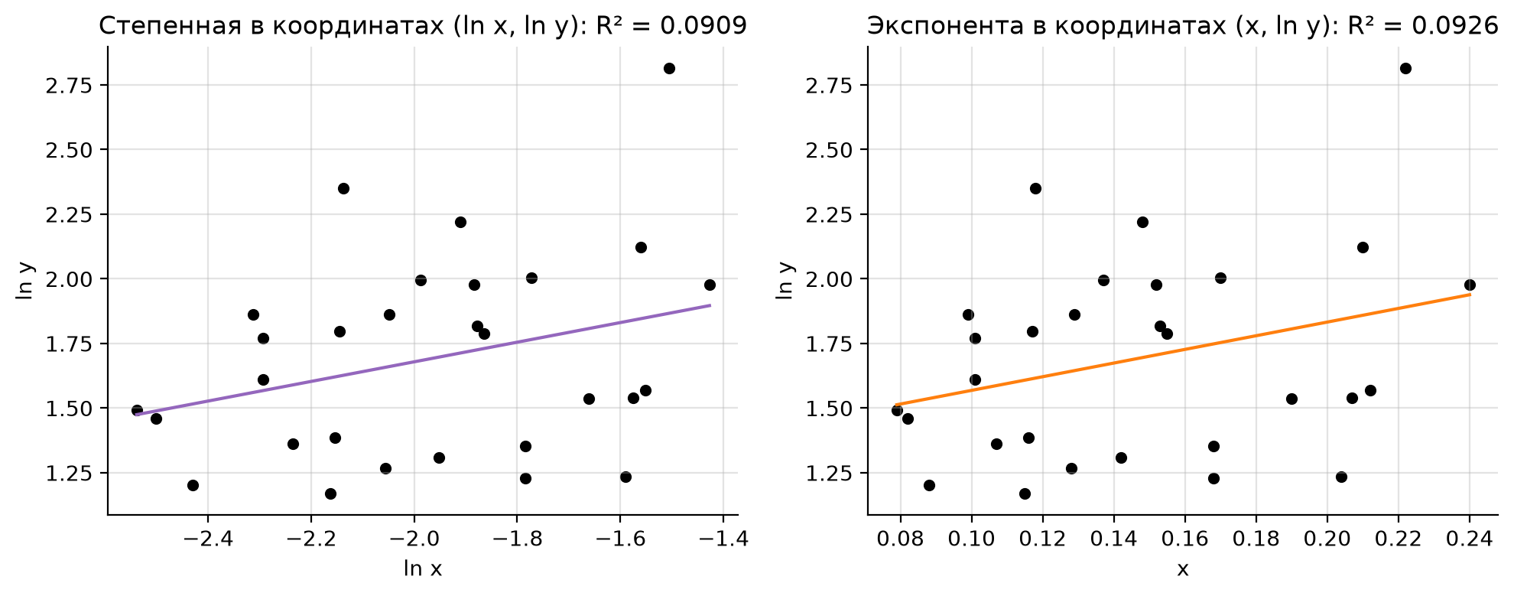
Рисунок 13 – Степенная и экспоненциальная модели в линеаризованных координатах
На рисунке 13 видно, что и после логарифмирования точки не выстраиваются вдоль прямой, то есть ни степенная, ни экспоненциальная зависимость в данных не проявляется.

5.6 Статистическое оценивание линейной модели
Таблица 4 – Оценки коэффициентов линейной модели
Коэффициент | Оценка | Стандартная ошибка | t | p-значение | 95 % интервал
a₀ | 2,8746 | 1,7236 | 1,668 | 0,1069 | [−0,662; 6,411]
a₁ | 20,6146 | 11,2320 | 1,835 | 0,0775 | [−2,432; 43,661]

Стандартная ошибка оценки s = 2,6981 мкг/г – того же порядка, что и стандартное отклонение самого y (2,8099), то есть модель почти не уменьшает разброс. F = 3,369 < F_{кр}(0,05; 1; 27) = 4,210, p = 0,0775 > 0,05: гипотеза об отсутствии линейной связи не отвергается. Доверительный интервал наклона a₁ содержит ноль. Ранговый коэффициент Спирмена ρ = 0,296 (p = 0,119) также незначим, значит, нет и монотонной нелинейной связи.
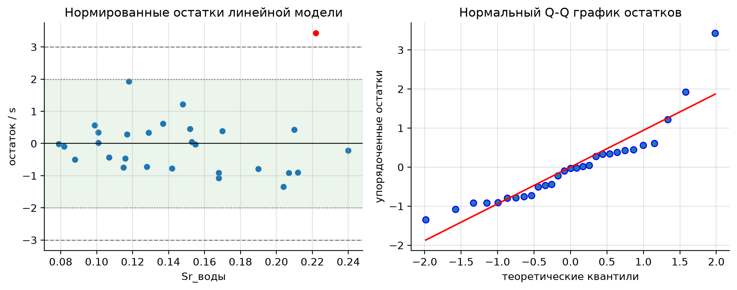
Рисунок 14 – Нормированные остатки линейной модели и нормальный Q-Q график
Анализ остатков (рисунок 14) выявил выброс – наблюдение № 28 (x = 0,222, y = 16,7). Его остаток равен 3,43·s, то есть больше 3s, и на Q-Q графике точка лежит далеко от прямой. Без этого наблюдения уравнение становится y = 4,546 + 6,727x, а R² падает до 0,0234 (p = 0,437). Значит, слабая положительная корреляция во всей выборке почти целиком создается одной точкой.

5.7 Поиск модели с R² ≥ 75 %
Выполняя пункт 4 общего задания, программа перебрала полиномы степени от 1 до 20 (таблица 5) и для каждого вычислила R² на исходных данных, R² скользящего контроля и прогноз в точке x = 0,424.
Таблица 5 – Подбор полиномиальной регрессии
Степень | R² | R²_{LOO} | Прогноз y(0,424)
1 | 0,1109 | −0,083 | 11,62
2 | 0,1186 | −0,167 | 20,36
3 | 0,1627 | −0,647 | 146,50
4 | 0,1655 | −4,910 | −24,27
5 | 0,2835 | −10,761 | −8310,77
6 | 0,4745 | −16,008 | −8,28·10⁴
7 | 0,5768 | −20,862 | −4,43·10⁵
8 | 0,5925 | −88,082 | −1,47·10⁶
9 | 0,6259 | −57,308 | −1,26·10⁷
10 | 0,6303 | −1,684 | −4,79·10⁷
11 | 0,6303 | −17,192 | −9,11·10⁷
12 | 0,6313 | −4,21·10⁴ | 7,83·10⁸
13 | 0,6326 | −2,45·10⁶ | 1,26·10¹⁰
14 | 0,7454 | −7,26·10⁴ | −1,36·10¹²
15 | 0,7454 | −1,23·10⁷ | −1,20·10¹²
16 | 0,7581 | −2,61·10⁸ | 3,67·10¹³
17 | 0,7603 | −1,49·10⁹ | −1,63·10¹⁴
18 | 0,7645 | −1,75·10¹⁰ | −2,36·10¹⁵
19 | 0,7900 | −3,42·10¹¹ | −4,39·10¹⁶
20 | 0,8158 | −9,59·10¹³ | −6,97·10¹⁷

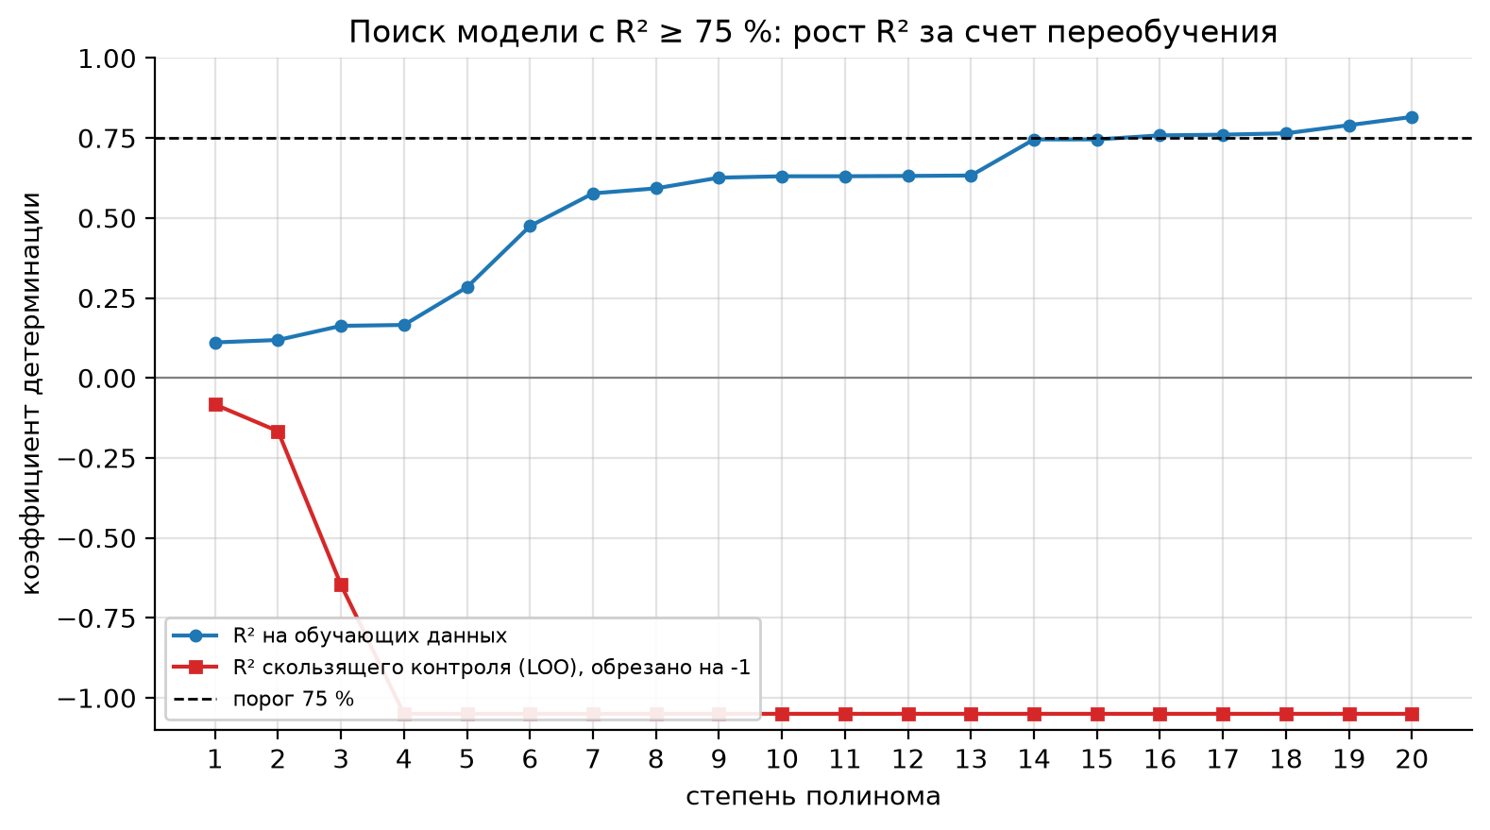
Рисунок 15 – Рост R² со степенью полинома и результат скользящего контроля
Формально R² ≥ 75 % впервые достигается полиномом 16-й степени (R² = 0,7581). Однако такая модель имеет 17 коэффициентов при 29 точках и фактически интерполирует данные. Ее прогноз в точке 0,424 равен 3,67·10¹³ мкг/г, что физически бессмысленно, а R²_{LOO} = −2,61·10⁸. Рисунок 15 показывает, что R² растет со степенью только за счет подгонки. Скользящий контроль отрицателен уже для линейной модели (−0,083) и быстро падает с ростом степени, то есть ни одна модель не предсказывает новые значения лучше, чем среднее ȳ. Подходящая для прогноза нелинейная регрессия по этим данным не существует: дело не в виде функции, а в отсутствии связи между x и y.
Повторяющиеся значения x = 0,101, 0,168 с разными y показывают то же самое: разброс y при одинаковом содержании стронция в воде обусловлен факторами, не входящими в модель.

5.8 Прогноз для Sr_воды = 0,424
Таблица 6 – Значения моделей в точке x* = 0,424 (только для иллюстрации)
Модель | ŷ(0,424), мкг/г
Линейная | 11,615
Полиномиальная 2-й ст. | 20,365
Логарифмическая | 9,104
Степенная | 8,268
Экспоненциальная | 11,298
Полиномиальная 6-й ст. | −8,28·10⁴

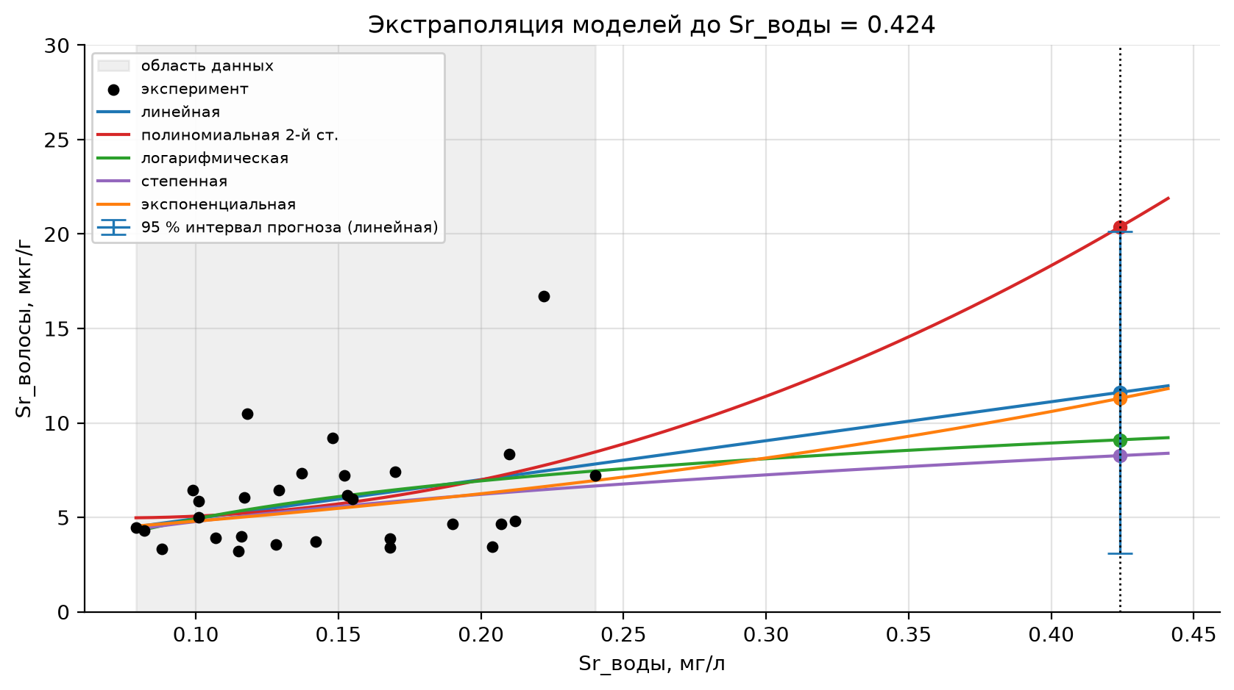
Рисунок 16 – Экстраполяция моделей до x* = 0,424
Точка x* = 0,424 мг/л лежит далеко за пределами экспериментальных данных [0,079; 0,240] – в 1,77 раза правее наибольшего наблюдения, то есть прогноз был бы экстраполяцией. Модели, одинаково плохо описывающие данные, дают в этой точке значения от 8,3 до 20,4 мкг/г (рисунок 16), а полином 6-й степени – −8,28·10⁴. Даже для линейной модели ŷ = 11,62 мкг/г 95 %-й интервал прогноза [3,10; 20,13] шире всего диапазона наблюдаемых y. Поэтому прогноз по построенным моделям не выполняется – это и есть результат пункта 3 общего задания.

5.9 Программа на Python
Расчеты выполнены программой lab4_python/lab4.py (листинг – в приложении А). Запуск – двойной щелчок по run_lab4.bat: скрипт устанавливает библиотеки numpy, scipy, matplotlib, openpyxl, pypdfium2 и запускает программу. Программа печатает все промежуточные величины, сохраняет results.txt, results.json, графики и книгу Excel. Если установлен Microsoft Excel, она вызывает скрипт excel_export.ps1, который пересчитывает книгу в самом Excel и сохраняет изображения листов и диаграмм. Основные функции перечислены в таблице 7.
Таблица 7 – Основные функции программы lab4.py
Функция | Назначение
manual_linear | ручной расчет по формулам методички: суммы, A, A0, A1, B, B0, B1, коэффициенты, r, R², дисперсии, Δ с округлением
manual_nonlinear | гипербола, экспонента, парабола по формулам методички
make_model, evaluate_models | модели линии тренда Excel, R², F-тест, скользящий контроль, прогноз
linear_inference | стандартные ошибки, t- и F-критерии, интервалы, коэффициент Спирмена
degree_scan | подбор полинома степени 1–20 для пункта 4 задания
make_plots | графики (рисунки этого отчета)
build_workbook | книга Excel с формулами и диаграммами с линиями тренда
excel_export | пересчет книги в Microsoft Excel и экспорт изображений

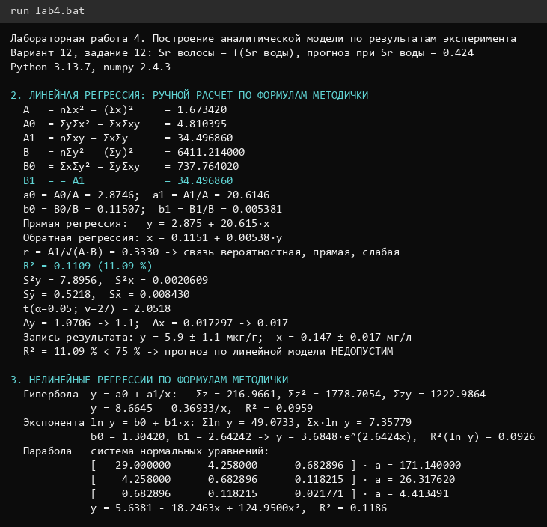
Рисунок 17 – Вывод программы lab4.py в консоли: ручной расчет линейной и нелинейных регрессий
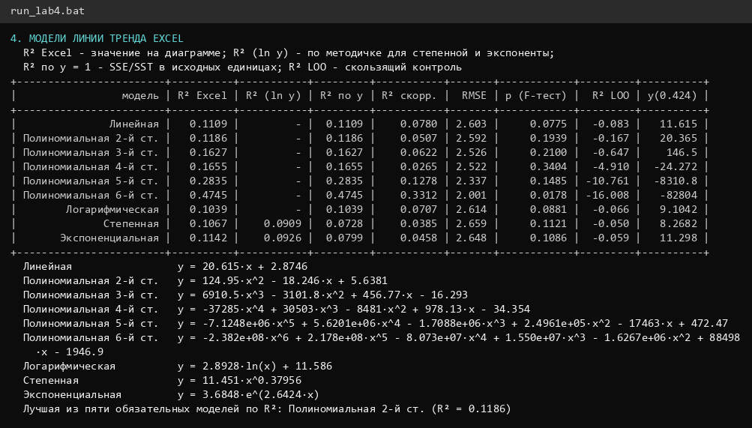
Рисунок 18 – Вывод программы lab4.py в консоли: сравнение моделей линии тренда
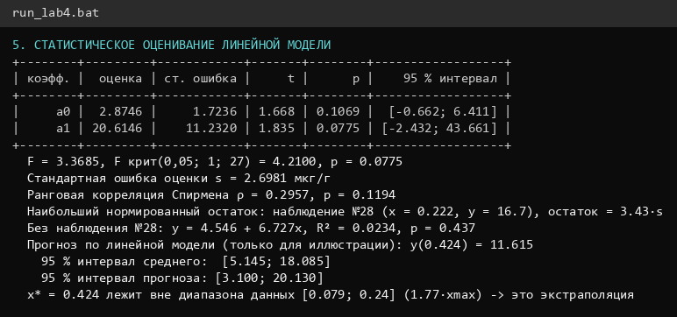
Рисунок 19 – Вывод программы lab4.py в консоли: статистическое оценивание линейной модели
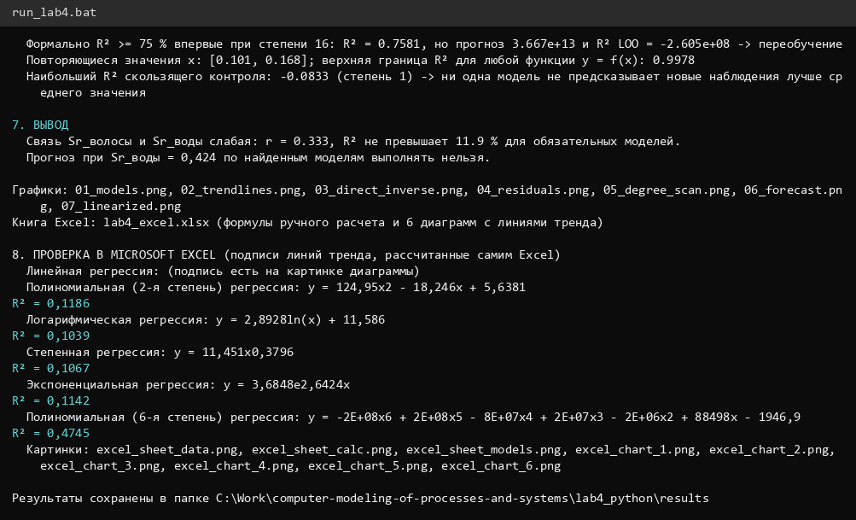
Рисунок 20 – Вывод программы lab4.py в консоли: поиск модели, выводы и проверка в Excel

6 Выводы
1. По 29 парам наблюдений построены модели зависимости содержания стронция в волосах от его содержания в питьевой воде: линейная y = 2,875 + 20,615x, полиномиальная, логарифмическая, степенная и экспоненциальная (в Excel и вручную по формулам методических указаний; результаты совпадают). Обратная регрессия: x = 0,1151 + 0,00538y.
2. Связь между Sr_воды и Sr_волосы вероятностная, прямая и слабая: r = 0,333. Коэффициент детерминации обязательных моделей не превышает 11,9 %. Лучшая по R² – полиномиальная 2-й степени, лучшая по скорректированному R² – линейная, но различия между моделями несущественны. Связь статистически незначима (F = 3,37 < F_{кр} = 4,21, p = 0,077) и держится на одном выбросе: если исключить наблюдение № 28, R² падает до 0,023.
3. Статистическое оценивание: ȳ = 5,9 ± 1,1 мкг/г, x̄ = 0,147 ± 0,017 мг/л (доверительная вероятность 0,95).
4. Так как R² < 75 %, прогноз для Sr_воды = 0,424 мг/л по найденным моделям сделать нельзя. Подбор нелинейной регрессии формально дает R² ≥ 75 % только для полинома 16-й степени. Это переобученная модель с абсурдным прогнозом (3,67·10¹³ мкг/г), которая не проходит скользящий контроль, поэтому она тоже непригодна. Кроме того, точка 0,424 лежит далеко за пределами исходных данных.
5. В интерпретации задачи: содержание стронция в волосах населения практически не определяется его содержанием в питьевой воде – на него сильнее влияют другие факторы (питание, индивидуальный обмен веществ, другие источники поступления). Чтобы прогнозировать Sr_волосы, нужно включать в модель дополнительные факторы или собрать данные с большим диапазоном содержания стронция в воде.

Приложение А
Листинг программы

lab4.py
"""Лабораторная работа 4. Построение аналитической модели по результатам эксперимента.

Вариант 12, задание 12: Sr_волосы = f(Sr_воды), прогноз для Sr_воды = 0,424.
Программа повторяет ручной расчет из методички (суммы, коэффициенты прямой и
обратной регрессии, r, R², дисперсии, доверительные интервалы), строит все пять
моделей линии тренда Excel (линейную, полиномиальную, логарифмическую, степенную,
экспоненциальную), выполняет статистическое оценивание и ищет модель с R² >= 75 %.
В папке results создается книга Excel с формулами и диаграммами с линиями тренда.
"""
from pathlib import Path
import json
import math
import sys
import textwrap

import numpy as np
from numpy.polynomial import Polynomial
from scipy import stats

RESULT_DIR = Path(__file__).resolve().parent / "results"
X_NAME, Y_NAME = "Sr_воды", "Sr_волосы"
X_UNIT, Y_UNIT = "мг/л", "мкг/г"
FORECAST_X = 0.424
R2_THRESHOLD = 0.75
ALPHA = 0.05
MAX_DEGREE = 20

# Таблица 1 методички: столбцы Sr_волосы и Sr_воды (29 наблюдений)
SR_HAIR = [4.30, 3.33, 4.45, 6.43, 5.87, 3.90, 5.00, 3.22, 6.15, 3.70, 4.00, 6.04, 7.35,
10.5, 3.55, 6.43, 9.2, 7.22, 5.98, 3.42, 3.87, 7.41, 4.65, 3.44, 4.66, 8.35,
4.8, 16.7, 7.22]
SR_WATER = [0.082, 0.088, 0.079, 0.099, 0.101, 0.107, 0.101, 0.115, 0.153, 0.142, 0.116,
0.117, 0.137, 0.118, 0.128, 0.129, 0.148, 0.152, 0.155, 0.168, 0.168, 0.17,
0.19, 0.204, 0.207, 0.21, 0.212, 0.222, 0.24]

# ---------- вывод ----------

class Tee:
def __init__(self, path):
self.file = open(path, "w", encoding="utf-8")

def __call__(self, text=""):
print(text)
self.file.write(text + "\n")

def ascii_table(headers, rows):
rows = [[str(v) for v in row] for row in rows]
widths = [max(len(h), *(len(r[i]) for r in rows)) for i, h in enumerate(headers)]
line = "+" + "+".join("-" * (w + 2) for w in widths) + "+"

def fmt(row):
return "| " + " | ".join(v.rjust(w) for v, w in zip(row, widths)) + " |"
return "\n".join([line, fmt(headers), line, *map(fmt, rows), line])

def g(v, digits=6):
"""Число в коротком виде: обычная запись или экспонента для очень больших/малых."""
if v == 0 or 1e-4 <= abs(v) < 1e7:
return f"{v:.{digits}g}"
return f"{v:.3e}"

def round_error(delta):
"""Правило методички: первая значащая цифра <= 3 -> два разряда, иначе один."""
exponent = math.floor(math.log10(abs(delta)))
first = int(abs(delta) / 10 ** exponent)
keep = 2 if first <= 3 else 1
decimals = -(exponent - keep + 1)
return round(delta, decimals), max(decimals, 0)

def poly_text(coefs, var="x"):
"""Коэффициенты от старшей степени к младшей -> строка уравнения."""
deg = len(coefs) - 1
parts = []
for k, c in enumerate(coefs):
p = deg - k
term = g(abs(c), 5) + (f"·{var}" if p >= 1 else "") + (f"^{p}" if p > 1 else "")
parts.append(("- " if c < 0 else "+ ") + term)
text = " ".join(parts)
return text[2:] if text.startswith("+ ") else "-" + text[2:]

# ---------- ручной расчет по методичке ----------

def manual_linear(x, y):
n = len(x)
sx, sy = x.sum(), y.sum()
sx2, sy2, sxy = (x ** 2).sum(), (y ** 2).sum(), (x * y).sum()
A = n * sx2 - sx ** 2
A0 = sy * sx2 - sx * sxy
A1 = n * sxy - sx * sy
B = n * sy2 - sy ** 2
B0 = sx * sy2 - sy * sxy
B1 = A1
a0, a1, b0, b1 = A0 / A, A1 / A, B0 / B, B1 / B
r = A1 / math.sqrt(A * B)
y_fit = a0 + a1 * x
r2 = ((y_fit - y.mean()) ** 2).sum() / ((y - y.mean()) ** 2).sum()
s2y = (sy2 - sy ** 2 / n) / (n - 1)
s2x = (sx2 - sx ** 2 / n) / (n - 1)
s_mean_y, s_mean_x = math.sqrt(s2y / n), math.sqrt(s2x / n)
t = stats.t.ppf(1 - ALPHA / 2, n - 2)
dy, dx = t * s_mean_y, t * s_mean_x
dy_r, dy_dec = round_error(dy)
dx_r, dx_dec = round_error(dx)
return {
"n": n, "sum_x": sx, "sum_y": sy, "sum_x2": sx2, "sum_y2": sy2, "sum_xy": sxy,
"mean_x": sx / n, "mean_y": sy / n,
"A": A, "A0": A0, "A1": A1, "B": B, "B0": B0, "B1": B1,
"a0": a0, "a1": a1, "b0": b0, "b1": b1, "r": r, "R2": r2,
"S2y": s2y, "S2x": s2x, "S_mean_y": s_mean_y, "S_mean_x": s_mean_x,
"t": t, "dy": dy, "dx": dx, "dy_round": dy_r, "dx_round": dx_r,
"y_record": f"{sy / n:.{dy_dec}f} ± {dy_r:.{dy_dec}f}",
"x_record": f"{sx / n:.{dx_dec}f} ± {dx_r:.{dx_dec}f}",
}

def manual_nonlinear(x, y):
"""Гипербола, экспонента и парабола по формулам (3), (4) и системе методички."""
n = len(x)

def line(u, v):
a1 = (n * (u * v).sum() - u.sum() * v.sum()) / (n * (u ** 2).sum() - u.sum() ** 2)
return (v.sum() - a1 * u.sum()) / n, a1

def r2(fit, obs):
return ((fit - obs.mean()) ** 2).sum() / ((obs - obs.mean()) ** 2).sum()

z = 1 / x
h0, h1 = line(z, y)
b0, b1 = line(x, np.log(y))
M = np.array([[n, x.sum(), (x ** 2).sum()],
[x.sum(), (x ** 2).sum(), (x ** 3).sum()],
[(x ** 2).sum(), (x ** 3).sum(), (x ** 4).sum()]])
rhs = np.array([y.sum(), (x * y).sum(), (x ** 2 * y).sum()])
p = np.linalg.solve(M, rhs)
return {
"hyperbola": {"a0": h0, "a1": h1, "R2": r2(h0 + h1 * z, y),
"sum_z": z.sum(), "sum_z2": (z ** 2).sum(), "sum_zy": (z * y).sum()},
"exponent": {"b0": b0, "b1": b1, "a0": math.exp(b0), "a1": b1,
"R2": r2(b0 + b1 * x, np.log(y)),
"sum_lny": np.log(y).sum(), "sum_xlny": (x * np.log(y)).sum()},
"parabola": {"a0": p[0], "a1": p[1], "a2": p[2],
"R2": r2(p[0] + p[1] * x + p[2] * x ** 2, y),
"system": M.tolist(), "rhs": rhs.tolist()},
}

# ---------- модели линии тренда Excel ----------

def make_model(kind, x, y, degree=None):
"""Возвращает (коэффициенты, predict, текст уравнения, R² как в Excel)."""
if kind == "poly":
c = np.polyfit(x, y, degree)
predict = lambda t, c=c: np.polyval(c, t)
return c, predict, "y = " + poly_text(c), None
if kind == "log":
a1, a0 = np.polyfit(np.log(x), y, 1)
predict = lambda t: a0 + a1 * np.log(t)
return (a0, a1), predict, f"y = {g(a1, 5)}·ln(x) {'+' if a0 >= 0 else '-'} {g(abs(a0), 5)}", None
if kind == "power":
a1, ln_a0 = np.polyfit(np.log(x), np.log(y), 1)
a0 = math.exp(ln_a0)
predict = lambda t: a0 * t ** a1
lin_r2 = 1 - ((np.log(y) - (ln_a0 + a1 * np.log(x))) ** 2).sum() / \
((np.log(y) - np.log(y).mean()) ** 2).sum()
return (a0, a1), predict, f"y = {g(a0, 5)}·x^{g(a1, 5)}", lin_r2
if kind == "exp":
a1, ln_a0 = np.polyfit(x, np.log(y), 1)
a0 = math.exp(ln_a0)
predict = lambda t: a0 * np.exp(a1 * t)
lin_r2 = 1 - ((np.log(y) - (ln_a0 + a1 * x)) ** 2).sum() / \
((np.log(y) - np.log(y).mean()) ** 2).sum()
return (a0, a1), predict, f"y = {g(a0, 5)}·e^({g(a1, 5)}·x)", lin_r2
raise ValueError(kind)

MODEL_SPECS = [
("Линейная", "poly", 1), ("Полиномиальная 2-й ст.", "poly", 2),
("Полиномиальная 3-й ст.", "poly", 3), ("Полиномиальная 4-й ст.", "poly", 4),
("Полиномиальная 5-й ст.", "poly", 5), ("Полиномиальная 6-й ст.", "poly", 6),
("Логарифмическая", "log", None), ("Степенная", "power", None),
("Экспоненциальная", "exp", None),
]

def evaluate_models(x, y):
n = len(x)
sst = ((y - y.mean()) ** 2).sum()
models = []
for name, kind, degree in MODEL_SPECS:
coefs, predict, eq, lin_r2 = make_model(kind, x, y, degree)
fit = predict(x)
sse = ((y - fit) ** 2).sum()
r2 = 1 - sse / sst
k = (degree if kind == "poly" else 1)
# МНК для степенной и экспоненты выполняется по ln y (R² методички), а диаграмма
# Excel подписывает квадрат корреляции наблюдаемых y и значений линии тренда
ln_r2 = lin_r2 if lin_r2 is not None else r2
excel_r2 = np.corrcoef(y, fit)[0, 1] ** 2 if lin_r2 is not None else r2
adj = 1 - (1 - r2) * (n - 1) / (n - k - 1)
F = (ln_r2 / k) / ((1 - ln_r2) / (n - k - 1))
p = 1 - stats.f.cdf(F, k, n - k - 1)
loo = []
for i in range(n):
keep = np.arange(n) != i
loo.append(make_model(kind, x[keep], y[keep], degree)[1](x[i:i + 1])[0])
loo = np.array(loo)
q2 = 1 - ((y - loo) ** 2).sum() / sst
models.append({
"name": name, "kind": kind, "degree": degree, "equation": eq,
"coefs": [float(c) for c in coefs], "R2_excel": float(excel_r2), "R2_ln": float(ln_r2), "R2": float(r2),
"R2_adj": float(adj), "rmse": float(math.sqrt(sse / n)), "F": float(F),
"p": float(p), "Q2_loo": float(q2), "forecast": float(predict(np.array([FORECAST_X]))[0]),
"predict": predict,
})
return models

def linear_inference(x, y):
n = len(x)
slope, intercept, r, p, se_slope = stats.linregress(x, y)
fit = intercept + slope * x
s = math.sqrt(((y - fit) ** 2).sum() / (n - 2))
sxx = ((x - x.mean()) ** 2).sum()
se_int = s * math.sqrt(1 / n + x.mean() ** 2 / sxx)
t = stats.t.ppf(1 - ALPHA / 2, n - 2)
F = r ** 2 / (1 - r ** 2) * (n - 2)
y0 = intercept + slope * FORECAST_X
se_mean = s * math.sqrt(1 / n + (FORECAST_X - x.mean()) ** 2 / sxx)
se_pred = s * math.sqrt(1 + 1 / n + (FORECAST_X - x.mean()) ** 2 / sxx)
spearman = stats.spearmanr(x, y)
return {
"a0": intercept, "a1": slope, "se_a0": se_int, "se_a1": se_slope,
"t_a0": intercept / se_int, "t_a1": slope / se_slope,
"p_a0": 2 * (1 - stats.t.cdf(abs(intercept / se_int), n - 2)), "p_a1": p,
"ci_a0": [intercept - t * se_int, intercept + t * se_int],
"ci_a1": [slope - t * se_slope, slope + t * se_slope],
"s": s, "F": F, "F_crit": stats.f.ppf(1 - ALPHA, 1, n - 2), "p_F": p,
"t_crit": t, "forecast": y0,
"ci_mean": [y0 - t * se_mean, y0 + t * se_mean],
"ci_pred": [y0 - t * se_pred, y0 + t * se_pred],
"spearman": float(spearman.statistic), "spearman_p": float(spearman.pvalue),
"residuals": (y - fit).tolist(), "std_residuals": ((y - fit) / s).tolist(),
}

def degree_scan(x, y):
sst = ((y - y.mean()) ** 2).sum()
rows = []
for d in range(1, MAX_DEGREE + 1):
p = Polynomial.fit(x, y, d)
r2 = 1 - ((y - p(x)) ** 2).sum() / sst
loo = [Polynomial.fit(np.delete(x, i), np.delete(y, i), d)(x[i]) for i in range(len(x))]
q2 = 1 - ((y - np.array(loo)) ** 2).sum() / sst
rows.append({"degree": d, "R2": float(r2), "Q2_loo": float(q2),
"forecast": float(p(FORECAST_X))})
return rows

def best_possible_r2(x, y):
"""Даже функция, проходящая через средние повторных x, не объяснит разброс
при одинаковых x - это верхняя граница R² для любой зависимости y = f(x)."""
sst = ((y - y.mean()) ** 2).sum()
within = sum(((y[x == v] - y[x == v].mean()) ** 2).sum() for v in np.unique(x))
return 1 - within / sst

# ---------- графики ----------

COLORS = ["#1f77b4", "#d62728", "#2ca02c", "#9467bd", "#ff7f0e", "#8c564b", "#17becf"]

def setup_matplotlib():
import matplotlib
matplotlib.use("Agg")
import matplotlib.pyplot as plt
plt.rcParams.update({"figure.dpi": 110, "savefig.dpi": 200, "font.size": 10,
"axes.grid": True, "grid.alpha": 0.35,
"axes.spines.top": False, "axes.spines.right": False,
"legend.fontsize": 8, "legend.framealpha": 0.9})
return plt

class Figures:
def __init__(self, plt):
self.plt, self.items = plt, []

def save(self, fig, name, caption):
file = f"{len(self.items) + 1:02d}_{name}.png"
fig.tight_layout()
fig.savefig(RESULT_DIR / file, bbox_inches="tight")
self.plt.close(fig)
self.items.append({"file": file, "caption": caption})

def scatter(ax, x, y, outlier=None):
ax.scatter(x, y, s=22, color="black", zorder=5, label="эксперимент")
if outlier is not None:
ax.scatter(x[outlier], y[outlier], s=90, facecolors="none", edgecolors="red",
lw=1.5, zorder=6, label="выброс")
ax.set_xlabel(f"{X_NAME}, {X_UNIT}")
ax.set_ylabel(f"{Y_NAME}, {Y_UNIT}")

def make_plots(figs, x, y, models, manual, lin, scan, outlier):
plt = figs.plt
grid = np.linspace(x.min(), x.max(), 400)
pick = [m for m in models if m["name"] in ("Линейная", "Полиномиальная 2-й ст.",
"Логарифмическая", "Степенная", "Экспоненциальная")]

fig, ax = plt.subplots(figsize=(8, 4.8))
scatter(ax, x, y, outlier)
for m, c in zip(pick, COLORS):
ax.plot(grid, m["predict"](grid), lw=1.6, color=c,
label=f"{m['name'].lower()}: R² = {m['R2_excel']:.4f}")
ax.set_title("Экспериментальные точки и пять моделей линии тренда Excel")
ax.legend()
figs.save(fig, "models", "Экспериментальные данные и пять видов регрессии")

show = pick + [m for m in models if m["name"] == "Полиномиальная 6-й ст."]
fig, axes = plt.subplots(2, 3, figsize=(11, 7))
for ax, m, c in zip(axes.flat, show, COLORS):
scatter(ax, x, y)
ax.plot(grid, m["predict"](grid), lw=1.8, color=c)
ax.set_title(m["name"], fontsize=10)
eq = textwrap.fill(m["equation"], 34, subsequent_indent=" ")
ax.text(0.03, 0.97, f"{eq}\nR² = {m['R2_excel']:.4f}", transform=ax.transAxes,
va="top", fontsize=7.5, bbox=dict(boxstyle="round", fc="white", ec="0.7"))
ax.set_xlabel(X_NAME)
ax.set_ylabel(Y_NAME)
figs.save(fig, "trendlines", "Линии тренда с уравнениями и R², как на диаграммах Excel")

fig, ax = plt.subplots(figsize=(7.5, 5))
scatter(ax, x, y)
ax.plot(grid, manual["a0"] + manual["a1"] * grid, color=COLORS[0], lw=1.8,
label=f"прямая: y = {manual['a0']:.3f} + {manual['a1']:.3f}x")
yy = np.linspace(y.min(), y.max(), 200)
ax.plot(manual["b0"] + manual["b1"] * yy, yy, color=COLORS[1], lw=1.8, ls="--",
label=f"обратная: x = {manual['b0']:.4f} + {manual['b1']:.5f}y")
ax.axvline(manual["mean_x"], color="gray", ls=":", lw=1)
ax.axhline(manual["mean_y"], color="gray", ls=":", lw=1)
ax.plot(manual["mean_x"], manual["mean_y"], "s", color="black", label="центр (x̄, ȳ)")
ax.set_title(f"Прямая и обратная регрессия, r = {manual['r']:.4f}")
ax.legend()
figs.save(fig, "direct_inverse", "Линии прямой и обратной регрессии")

fig, (ax1, ax2) = plt.subplots(1, 2, figsize=(10, 4))
z = np.array(lin["std_residuals"])
ax1.axhspan(-2, 2, color="green", alpha=0.08)
ax1.axhline(0, color="black", lw=0.8)
for level in (-3, -2, 2, 3):
ax1.axhline(level, color="gray", ls=":" if abs(level) == 2 else "--", lw=1)
colors = ["red" if abs(v) > 3 else COLORS[0] for v in z]
ax1.scatter(x, z, c=colors, s=24)
ax1.set_xlabel(X_NAME)
ax1.set_ylabel("остаток / s")
ax1.set_title("Нормированные остатки линейной модели")
stats.probplot(z, dist="norm", plot=ax2)
ax2.get_lines()[0].set_markerfacecolor(COLORS[0])
ax2.set_title("Нормальный Q-Q график остатков")
ax2.set_xlabel("теоретические квантили")
ax2.set_ylabel("упорядоченные остатки")
figs.save(fig, "residuals", "Анализ остатков линейной модели")

fig, ax = plt.subplots(figsize=(8, 4.5))
d = [r["degree"] for r in scan]
ax.plot(d, [r["R2"] for r in scan], "-o", color=COLORS[0], ms=4, label="R² на обучающих данных")
ax.plot(d, [max(r["Q2_loo"], -1.05) for r in scan], "-s", color=COLORS[1], ms=4,
label="R² скользящего контроля (LOO), обрезано на -1")
ax.axhline(R2_THRESHOLD, color="black", ls="--", lw=1, label="порог 75 %")
ax.axhline(0, color="gray", lw=0.8)
ax.set_ylim(-1.1, 1.0)
ax.set_xticks(d)
ax.set_xlabel("степень полинома")
ax.set_ylabel("коэффициент детерминации")
ax.set_title("Поиск модели с R² ≥ 75 %: рост R² за счет переобучения")
ax.legend(loc="lower left")
figs.save(fig, "degree_scan", "Зависимость R² от степени полинома и результат скользящего контроля")

fig, ax = plt.subplots(figsize=(8.5, 4.8))
wide = np.linspace(x.min(), FORECAST_X * 1.04, 500)
ax.axvspan(x.min(), x.max(), color="gray", alpha=0.12, label="область данных")
scatter(ax, x, y)
for m, c in zip(pick, COLORS):
ax.plot(wide, m["predict"](wide), lw=1.5, color=c, label=m["name"].lower())
ax.plot(FORECAST_X, m["forecast"], "o", color=c, ms=6)
ax.errorbar(FORECAST_X, lin["forecast"],
yerr=[[lin["forecast"] - lin["ci_pred"][0]], [lin["ci_pred"][1] - lin["forecast"]]],
color=COLORS[0], capsize=6, lw=1.2, label="95 % интервал прогноза (линейная)")
ax.axvline(FORECAST_X, color="black", ls=":", lw=1)
ax.set_ylim(0, max(30, lin["ci_pred"][1] * 1.1))
ax.set_title(f"Экстраполяция моделей до {X_NAME} = {FORECAST_X}")
ax.legend(fontsize=7.5, loc="upper left")
figs.save(fig, "forecast", f"Прогноз моделей в точке {X_NAME} = {FORECAST_X}")

fig, (ax1, ax2) = plt.subplots(1, 2, figsize=(10, 4))
power = next(m for m in models if m["kind"] == "power")
expo = next(m for m in models if m["kind"] == "exp")
lx, ly = np.log(x), np.log(y)
ax1.scatter(lx, ly, s=20, color="black")
ax1.plot(np.log(grid), np.log(power["predict"](grid)), color=COLORS[3])
ax1.set_title(f"Степенная в координатах (ln x, ln y): R² = {power['R2_ln']:.4f}")
ax1.set_xlabel("ln x")
ax1.set_ylabel("ln y")
ax2.scatter(x, ly, s=20, color="black")
ax2.plot(grid, np.log(expo["predict"](grid)), color=COLORS[4])
ax2.set_title(f"Экспонента в координатах (x, ln y): R² = {expo['R2_ln']:.4f}")
ax2.set_xlabel("x")
ax2.set_ylabel("ln y")
figs.save(fig, "linearized", "Линеаризация степенной и экспоненциальной моделей")

# ---------- книга Excel ----------

def build_workbook(path, x, y, models, manual):
from openpyxl import Workbook
from openpyxl.chart import Reference, ScatterChart, Series
from openpyxl.chart.trendline import Trendline
from openpyxl.chart.shapes import GraphicalProperties
from openpyxl.drawing.line import LineProperties
from openpyxl.styles import Alignment, Border, Font, Side

wb = Workbook()
head = Font(bold=True)
thin = Side(style="thin", color="999999")
box = Border(left=thin, right=thin, top=thin, bottom=thin)
n = len(x)
last = n + 1

ws = wb.active
ws.title = "Данные"
ws.append(["№", f"{X_NAME}, {X_UNIT} (x)", f"{Y_NAME}, {Y_UNIT} (y)",
"x²", "y²", "x·y", "y по линейной модели"])
for i, (xi, yi) in enumerate(zip(x, y), start=2):
ws.append([i - 1, float(xi), float(yi), f"=B{i}^2", f"=C{i}^2", f"=B{i}*C{i}",
f"='Расчет'!$C$9+'Расчет'!$C$10*B{i}"])
ws.append(["Σ", f"=SUM(B2:B{last})", f"=SUM(C2:C{last})", f"=SUM(D2:D{last})",
f"=SUM(E2:E{last})", f"=SUM(F2:F{last})", ""])
for row in ws.iter_rows(min_row=1, max_row=last + 1, max_col=7):
for cell in row:
cell.border = box
cell.alignment = Alignment(horizontal="center")
for cell in ws[1] + ws[last + 1]:
cell.font = head
for col, width in zip("ABCDEFG", (5, 18, 20, 12, 12, 12, 20)):
ws.column_dimensions[col].width = width

rs = wb.create_sheet("Расчет")
s = f"'Данные'!$B${last + 1}"
rows = [
("Ручной расчет по методичке", None, None),
("n", "число наблюдений", f"=COUNT('Данные'!B2:B{last})"),
("A", "nΣx² − (Σx)²", f"=C2*'Данные'!D{last + 1}-'Данные'!B{last + 1}^2"),
("A0", "ΣyΣx² − ΣxΣxy", f"='Данные'!C{last + 1}*'Данные'!D{last + 1}-{s}*'Данные'!F{last + 1}"),
("A1", "nΣxy − ΣxΣy", f"=C2*'Данные'!F{last + 1}-{s}*'Данные'!C{last + 1}"),
("B", "nΣy² − (Σy)²", f"=C2*'Данные'!E{last + 1}-'Данные'!C{last + 1}^2"),
("B0", "ΣxΣy² − ΣyΣxy", f"={s}*'Данные'!E{last + 1}-'Данные'!C{last + 1}*'Данные'!F{last + 1}"),
("B1", "равно A1", "=C5"),
("a0", "A0 / A", "=C4/C3"),
("a1", "A1 / A", "=C5/C3"),
("b0", "B0 / B (обратная регрессия)", "=C7/C6"),
("b1", "B1 / B", "=C8/C6"),
("r", "A1 / √(A·B)", "=C5/SQRT(C3*C6)"),
("R²", "r² (для линейной модели)", "=C13^2"),
("S²y", "несмещенная дисперсия y", f"=('Данные'!E{last + 1}-'Данные'!C{last + 1}^2/C2)/(C2-1)"),
("S²x", "несмещенная дисперсия x", f"=('Данные'!D{last + 1}-{s}^2/C2)/(C2-1)"),
("Sȳ", "√(S²y / n)", "=SQRT(C15/C2)"),
("Sx̄", "√(S²x / n)", "=SQRT(C16/C2)"),
("t", f"квантиль Стьюдента, α={ALPHA}, ν=n−2", "=TINV(0.05,C2-2)"),
("Δy", "t·Sȳ", "=C19*C17"),
("Δx", "t·Sx̄", "=C19*C18"),
("ȳ", "среднее y", f"=AVERAGE('Данные'!C2:C{last})"),
("x̄", "среднее x", f"=AVERAGE('Данные'!B2:B{last})"),
("Проверка встроенными функциями Excel", None, None),
("a1", "НАКЛОН", f"=SLOPE('Данные'!C2:C{last},'Данные'!B2:B{last})"),
("a0", "ОТРЕЗОК", f"=INTERCEPT('Данные'!C2:C{last},'Данные'!B2:B{last})"),
("r", "КОРРЕЛ", f"=CORREL('Данные'!B2:B{last},'Данные'!C2:C{last})"),
("R²", "КВПИРСОН", f"=RSQ('Данные'!C2:C{last},'Данные'!B2:B{last})"),
("Прогноз", None, None),
("x*", "заданное значение", FORECAST_X),
("y*", "a0 + a1·x*", "=C9+C10*C30"),
("Вывод", "R² ≥ 75 %?", '=IF(C14>=0.75,"прогноз допустим","прогноз недопустим")'),
]
for i, (a, b, c) in enumerate(rows, start=1):
rs.cell(i, 1, a)
if b is None:
rs.cell(i, 1).font = Font(bold=True, size=12)
continue
rs.cell(i, 2, b)
rs.cell(i, 3, c)
rs.cell(i, 1).font = head
for col in (1, 2, 3):
rs.cell(i, col).border = box
rs.cell(i, 3).number_format = "0.000000"
rs.cell(2, 3).number_format = "0"
rs.column_dimensions["A"].width = 12
rs.column_dimensions["B"].width = 38
rs.column_dimensions["C"].width = 18

ms = wb.create_sheet("Модели")
ms.append(["Модель", "Уравнение", "R² (как в Excel)", "R² по ln y", "R² по исходным y",
"R² скорр.", "RMSE", "F", "p-значение", "R² LOO", f"Прогноз при x = {FORECAST_X}"])
for m in models:
ms.append([m["name"], m["equation"], m["R2_excel"], m["R2_ln"], m["R2"], m["R2_adj"],
m["rmse"], m["F"], m["p"], m["Q2_loo"], m["forecast"]])
for cell in ms[1]:
cell.font = head
cell.alignment = Alignment(wrap_text=True, vertical="center", horizontal="center")
for col, width in zip("ABCDEFGHIJK", (23, 46, 10, 10, 10, 9, 8, 8, 10, 10, 13)):
ms.column_dimensions[col].width = width
for row in ms.iter_rows(min_row=1, max_row=len(models) + 1, max_col=11):
for cell in row:
cell.border = box
if cell.row > 1:
cell.alignment = Alignment(wrap_text=True, vertical="center")
if cell.column >= 3:
cell.number_format = "0.0000"

cs = wb.create_sheet("Диаграммы")
xs = Reference(ws, min_col=2, min_row=2, max_row=last)
ys = Reference(ws, min_col=3, min_row=2, max_row=last)
trends = [("Линейная", dict(trendlineType="linear")),
("Полиномиальная (2-я степень)", dict(trendlineType="poly", order=2)),
("Логарифмическая", dict(trendlineType="log")),
("Степенная", dict(trendlineType="power")),
("Экспоненциальная", dict(trendlineType="exp")),
("Полиномиальная (6-я степень)", dict(trendlineType="poly", order=6))]
for k, (title, params) in enumerate(trends):
chart = ScatterChart()
chart.title = f"{title} регрессия"
chart.x_axis.title = f"{X_NAME}, {X_UNIT}"
chart.y_axis.title = f"{Y_NAME}, {Y_UNIT}"
for item in (chart.title, chart.x_axis.title, chart.y_axis.title):
item.overlay = False
chart.x_axis.scaling.min = 0.05
chart.x_axis.scaling.max = 0.25
chart.x_axis.majorUnit = 0.05
chart.x_axis.number_format = "0.00"
chart.x_axis.delete = False
chart.y_axis.delete = False
chart.legend = None
series = Series(ys, xs, title="эксперимент")
series.marker.symbol = "circle"
series.marker.size = 6
series.marker.graphicalProperties = GraphicalProperties(solidFill="1F77B4")
series.marker.graphicalProperties.line.solidFill = "1F77B4"
series.graphicalProperties.line.noFill = True
series.trendline = Trendline(dispRSqr=True, dispEq=True, **params)
series.trendline.spPr = GraphicalProperties(ln=LineProperties(solidFill="D62728", w=22000))
chart.series.append(series)
chart.width, chart.height = 16, 9
cs.add_chart(chart, f"{'AJ'[k % 2]}{1 + (k // 2) * 19}")
wb.save(path)

def pdf_to_png(pdf_path, scale=2.5):
"""Страница PDF, сохраненная Excel, -> PNG без пустых полей."""
import pypdfium2 as pdfium
from PIL import ImageChops
pdf = pdfium.PdfDocument(str(pdf_path))
image = pdf[0].render(scale=scale).to_pil().convert("RGB")
pdf.close()
background = image.copy()
background.paste((255, 255, 255), (0, 0, *image.size))
box = ImageChops.difference(image, background).getbbox()
if box:
pad = 12
image = image.crop((max(box[0] - pad, 0), max(box[1] - pad, 0),
min(box[2] + pad, image.width), min(box[3] + pad, image.height)))
png = pdf_path.with_suffix(".png")
image.save(png)
pdf_path.unlink()
return png.name

def excel_export(xlsx, out):
"""Если установлен Microsoft Excel: пересчитать книгу в самом Excel, сохранить
картинки листов и диаграмм и сверить R² на диаграммах с расчетом Python."""
script = Path(__file__).with_name("excel_export.ps1")
if sys.platform != "win32" or not script.exists():
out(" Excel недоступен - шаг пропущен")
return None
import subprocess
try:
run = subprocess.run(["powershell", "-NoProfile", "-ExecutionPolicy", "Bypass", "-File",
str(script), "-Workbook", str(xlsx), "-OutDir", str(RESULT_DIR)],
capture_output=True, timeout=300)
text = run.stdout.decode("utf-8", errors="replace").strip().splitlines()
result = json.loads(text[-1]) if run.returncode == 0 and text else None
except (OSError, subprocess.TimeoutExpired, json.JSONDecodeError):
result = None
if not result:
out(" Не удалось открыть книгу в Excel - шаг пропущен (на расчеты не влияет)")
return None
result["ranges"] = [pdf_to_png(RESULT_DIR / name) for name in result["ranges"]]
for chart in result["charts"]:
out(f" {chart['title']}: {chart['label'] or '(подпись есть на картинке диаграммы)'}")
out(" Картинки: " + ", ".join(result["ranges"] + [c["file"] for c in result["charts"]]))
return result

# ---------- главная программа ----------

def main():
RESULT_DIR.mkdir(exist_ok=True)
for old in [*RESULT_DIR.glob("*.png"), *RESULT_DIR.glob("*.pdf")]:
old.unlink()
out = Tee(RESULT_DIR / "results.txt")
x, y = np.array(SR_WATER), np.array(SR_HAIR)
n = len(x)
out("Лабораторная работа 4. Построение аналитической модели по результатам эксперимента")
out(f"Вариант 12, задание 12: {Y_NAME} = f({X_NAME}), прогноз при {X_NAME} = {FORECAST_X}")
out(f"Python {sys.version.split()[0]}, numpy {np.__version__}\n")

out("1. ИСХОДНЫЕ ДАННЫЕ (таблица 1 методички) и промежуточные величины")
rows = [[i + 1, g(xi, 4), g(yi, 4), f"{xi ** 2:.6f}", f"{yi ** 2:.4f}", f"{xi * yi:.5f}"]
for i, (xi, yi) in enumerate(zip(x, y))]
man = manual_linear(x, y)
rows.append(["Σ", f"{man['sum_x']:.3f}", f"{man['sum_y']:.2f}", f"{man['sum_x2']:.6f}",
f"{man['sum_y2']:.4f}", f"{man['sum_xy']:.5f}"])
out(ascii_table(["i", "x", "y", "x²", "y²", "x·y"], rows))
desc = {"x": stats.describe(x), "y": stats.describe(y)}
out(ascii_table(["величина", "min", "max", "среднее", "медиана", "ст. откл."],
[[k, g(d.minmax[0], 4), g(d.minmax[1], 4), g(d.mean, 5),
g(float(np.median(v)), 4), g(math.sqrt(d.variance), 5)]
for (k, d), v in zip(desc.items(), (x, y))]))

out("\n2. ЛИНЕЙНАЯ РЕГРЕССИЯ: РУЧНОЙ РАСЧЕТ ПО ФОРМУЛАМ МЕТОДИЧКИ")
for key, text in [("A", "nΣx² − (Σx)²"), ("A0", "ΣyΣx² − ΣxΣxy"), ("A1", "nΣxy − ΣxΣy"),
("B", "nΣy² − (Σy)²"), ("B0", "ΣxΣy² − ΣyΣxy"), ("B1", "= A1")]:
out(f" {key:3} = {text:16} = {man[key]:.6f}")
out(f" a0 = A0/A = {man['a0']:.4f}; a1 = A1/A = {man['a1']:.4f}")
out(f" b0 = B0/B = {man['b0']:.5f}; b1 = B1/B = {man['b1']:.6f}")
out(f" Прямая регрессия: y = {man['a0']:.3f} + {man['a1']:.3f}·x")
out(f" Обратная регрессия: x = {man['b0']:.4f} + {man['b1']:.5f}·y")
r = man["r"]
strength = ("практически отсутствует" if abs(r) < 0.3 else "слабая" if abs(r) < 0.5
else "умеренная" if abs(r) < 0.7 else "сильная")
out(f" r = A1/√(A·B) = {r:.4f} -> связь вероятностная, {'прямая' if r > 0 else 'обратная'}, {strength}")
out(f" R² = {man['R2']:.4f} ({man['R2'] * 100:.2f} %)")
out(f" S²y = {man['S2y']:.4f}, S²x = {man['S2x']:.7f}")
out(f" Sȳ = {man['S_mean_y']:.4f}, Sx̄ = {man['S_mean_x']:.6f}")
out(f" t(α={ALPHA}; ν={n - 2}) = {man['t']:.4f}")
out(f" Δy = {man['dy']:.4f} -> {man['dy_round']}; Δx = {man['dx']:.6f} -> {man['dx_round']}")
out(f" Запись результата: y = {man['y_record']} {Y_UNIT}; x = {man['x_record']} {X_UNIT}")
allowed = man["R2"] >= R2_THRESHOLD
out(f" R² = {man['R2'] * 100:.2f} % {'>=' if allowed else '<'} 75 % -> прогноз по линейной "
f"модели {'допустим' if allowed else 'НЕДОПУСТИМ'}")

out("\n3. НЕЛИНЕЙНЫЕ РЕГРЕССИИ ПО ФОРМУЛАМ МЕТОДИЧКИ")
nl = manual_nonlinear(x, y)
h, e, p = nl["hyperbola"], nl["exponent"], nl["parabola"]
out(f" Гипербола y = a0 + a1/x: Σz = {h['sum_z']:.4f}, Σz² = {h['sum_z2']:.4f}, "
f"Σzy = {h['sum_zy']:.4f}")
out(f" y = {h['a0']:.4f} {'+' if h['a1'] >= 0 else '-'} {abs(h['a1']):.5f}/x, R² = {h['R2']:.4f}")
out(f" Экспонента ln y = b0 + b1·x: Σln y = {e['sum_lny']:.4f}, Σx·ln y = {e['sum_xlny']:.5f}")
out(f" b0 = {e['b0']:.5f}, b1 = {e['b1']:.5f} -> y = {e['a0']:.4f}·e^({e['a1']:.4f}x),"
f" R²(ln y) = {e['R2']:.4f}")
out(" Парабола система нормальных уравнений:")
for row_, rhs in zip(p["system"], p["rhs"]):
out(" [" + " ".join(f"{v:12.6f}" for v in row_) + f" ] · a = {rhs:.6f}")
out(f" y = {p['a0']:.4f} {'+' if p['a1'] >= 0 else '-'} {abs(p['a1']):.4f}x "
f"{'+' if p['a2'] >= 0 else '-'} {abs(p['a2']):.4f}x², R² = {p['R2']:.4f}")

out("\n4. МОДЕЛИ ЛИНИИ ТРЕНДА EXCEL")
out(" R² Excel - значение на диаграмме; R² (ln y) - по методичке для степенной и экспоненты;")
out(" R² по y = 1 - SSE/SST в исходных единицах; R² LOO - скользящий контроль")
models = evaluate_models(x, y)
out(ascii_table(["модель", "R² Excel", "R² (ln y)", "R² по y", "R² скорр.", "RMSE",
"p (F-тест)", "R² LOO", f"y({FORECAST_X})"],
[[m["name"], f"{m['R2_excel']:.4f}",
f"{m['R2_ln']:.4f}" if m["kind"] in ("power", "exp") else "-",
f"{m['R2']:.4f}", f"{m['R2_adj']:.4f}",
f"{m['rmse']:.3f}", f"{m['p']:.4f}", f"{m['Q2_loo']:.3f}", g(m["forecast"], 5)]
for m in models]))
for m in models:
out(f" {m['name']:24} {m['equation']}")
excel5 = [m for m in models if m["name"] in ("Линейная", "Полиномиальная 2-й ст.",
"Логарифмическая", "Степенная", "Экспоненциальная")]
best = max(excel5, key=lambda m: m["R2_excel"])
out(f" Лучшая из пяти обязательных моделей по R²: {best['name']} (R² = {best['R2_excel']:.4f})")

out("\n5. СТАТИСТИЧЕСКОЕ ОЦЕНИВАНИЕ ЛИНЕЙНОЙ МОДЕЛИ")
lin = linear_inference(x, y)
out(ascii_table(["коэфф.", "оценка", "ст. ошибка", "t", "p", "95 % интервал"],
[["a0", f"{lin['a0']:.4f}", f"{lin['se_a0']:.4f}", f"{lin['t_a0']:.3f}",
f"{lin['p_a0']:.4f}", f"[{lin['ci_a0'][0]:.3f}; {lin['ci_a0'][1]:.3f}]"],
["a1", f"{lin['a1']:.4f}", f"{lin['se_a1']:.4f}", f"{lin['t_a1']:.3f}",
f"{lin['p_a1']:.4f}", f"[{lin['ci_a1'][0]:.3f}; {lin['ci_a1'][1]:.3f}]"]]))
out(f" F = {lin['F']:.4f}, F крит(0,05; 1; {n - 2}) = {lin['F_crit']:.4f}, p = {lin['p_F']:.4f}")
out(f" Стандартная ошибка оценки s = {lin['s']:.4f} {Y_UNIT}")
out(f" Ранговая корреляция Спирмена ρ = {lin['spearman']:.4f}, p = {lin['spearman_p']:.4f}")
z = np.array(lin["std_residuals"])
outlier = int(np.argmax(np.abs(z)))
out(f" Наибольший нормированный остаток: наблюдение №{outlier + 1} "
f"(x = {x[outlier]}, y = {y[outlier]}), остаток = {z[outlier]:.2f}·s")
keep = np.arange(n) != outlier
no_out = stats.linregress(x[keep], y[keep])
out(f" Без наблюдения №{outlier + 1}: y = {no_out.intercept:.3f} + {no_out.slope:.3f}x, "
f"R² = {no_out.rvalue ** 2:.4f}, p = {no_out.pvalue:.3f}")
out(f" Прогноз по линейной модели (только для иллюстрации): y({FORECAST_X}) = {lin['forecast']:.3f}")
out(f" 95 % интервал среднего: [{lin['ci_mean'][0]:.3f}; {lin['ci_mean'][1]:.3f}]")
out(f" 95 % интервал прогноза: [{lin['ci_pred'][0]:.3f}; {lin['ci_pred'][1]:.3f}]")
out(f" x* = {FORECAST_X} лежит вне диапазона данных [{x.min()}; {x.max()}] "
f"({FORECAST_X / x.max():.2f}·xmax) -> это экстраполяция")

out("\n6. ПОИСК МОДЕЛИ С R² >= 75 %")
scan = degree_scan(x, y)
out(ascii_table(["степень", "R²", "R² LOO", f"прогноз y({FORECAST_X})"],
[[r_["degree"], f"{r_['R2']:.4f}", g(r_["Q2_loo"], 4), g(r_["forecast"], 4)]
for r_ in scan]))
first = next((r_ for r_ in scan if r_["R2"] >= R2_THRESHOLD), None)
if first:
out(f" Формально R² >= 75 % впервые при степени {first['degree']}: R² = {first['R2']:.4f}, "
f"но прогноз {g(first['forecast'], 4)} и R² LOO = {g(first['Q2_loo'], 4)} -> переобучение")
upper = best_possible_r2(x, y)
dups = [float(v) for v in np.unique(x) if (x == v).sum() > 1]
out(f" Повторяющиеся значения x: {dups}; верхняя граница R² для любой функции y = f(x): {upper:.4f}")
q2_best = max(scan, key=lambda r_: r_["Q2_loo"])
out(f" Наибольший R² скользящего контроля: {q2_best['Q2_loo']:.4f} (степень {q2_best['degree']}) "
"-> ни одна модель не предсказывает новые наблюдения лучше среднего значения")

out("\n7. ВЫВОД")
out(f" Связь {Y_NAME} и {X_NAME} слабая: r = {r:.3f}, R² не превышает {best['R2_excel'] * 100:.1f} % "
"для обязательных моделей.")
out(" Прогноз при Sr_воды = 0,424 по найденным моделям выполнять нельзя.")

plt = setup_matplotlib()
figs = Figures(plt)
make_plots(figs, x, y, models, man, lin, scan, outlier)
xlsx = RESULT_DIR / "lab4_excel.xlsx"
build_workbook(xlsx, x, y, models, man)
out(f"\nГрафики: {', '.join(f['file'] for f in figs.items)}")
out(f"Книга Excel: {xlsx.name} (формулы ручного расчета и 6 диаграмм с линиями тренда)")
out("\n8. ПРОВЕРКА В MICROSOFT EXCEL (подписи линий тренда, рассчитанные самим Excel)")
excel = excel_export(xlsx, out)

for m in models:
m.pop("predict")
data = {"x": x.tolist(), "y": y.tolist(), "forecast_x": FORECAST_X, "manual": man,
"nonlinear": nl, "models": models, "best": best["name"], "linear": lin,
"outlier": {"index": outlier + 1, "x": float(x[outlier]), "y": float(y[outlier]),
"z": float(z[outlier]), "r2_without": float(no_out.rvalue ** 2),
"a0_without": float(no_out.intercept), "a1_without": float(no_out.slope),
"p_without": float(no_out.pvalue)},
"scan": scan, "first_degree": first, "upper_r2": upper, "duplicates": dups,
"q2_best": q2_best,
"describe": {k: {"min": float(d.minmax[0]), "max": float(d.minmax[1]),
"mean": float(d.mean), "std": float(math.sqrt(d.variance)),
"median": float(np.median(v))}
for (k, d), v in zip(desc.items(), (x, y))},
"figures": figs.items, "excel": excel}
(RESULT_DIR / "results.json").write_text(
json.dumps(data, ensure_ascii=False, indent=1, default=float), encoding="utf-8")
out(f"\nРезультаты сохранены в папке {RESULT_DIR}")
out.file.close()

if __name__ == "__main__":
main()
excel_export.ps1
# Opens lab4_excel.xlsx in Microsoft Excel, recalculates it and saves
# PDF pictures of the calculation sheets and of every trendline chart.
# Prints JSON with values computed by Excel itself. Called from lab4.py.
param([Parameter(Mandatory = $true)][string]$Workbook,
[Parameter(Mandatory = $true)][string]$OutDir)

$ErrorActionPreference = 'Stop'
$xl = New-Object -ComObject Excel.Application
$xl.Visible = $false
$xl.DisplayAlerts = $false
$xl.ScreenUpdating = $true
$result = [ordered]@{ ranges = @(); charts = @(); cells = [ordered]@{} }

function Save-RangePdf($sheet, $address, $file, $landscape) {
$xl.PrintCommunication = $false
$setup = $sheet.PageSetup
$setup.PrintArea = $address
$setup.Zoom = $false
$setup.FitToPagesWide = 1
$setup.FitToPagesTall = 1
$setup.Orientation = $(if ($landscape) { 2 } else { 1 })
$setup.PrintGridlines = $true
$setup.LeftMargin = 10; $setup.RightMargin = 10; $setup.TopMargin = 10; $setup.BottomMargin = 10
$setup.CenterFooter = ''; $setup.CenterHeader = ''
$xl.PrintCommunication = $true
$sheet.ExportAsFixedFormat(0, $file)
}

try {
$wb = $xl.Workbooks.Open($Workbook)
$xl.CalculateFull()
$data = $wb.Worksheets.Item(1)
$calc = $wb.Worksheets.Item(2)
$models = $wb.Worksheets.Item(3)
$charts = $wb.Worksheets.Item(4)

foreach ($row in 2..32) {
$name = $calc.Cells.Item($row, 1).Text
if ($name) { $result.cells["$row " + $name] = $calc.Cells.Item($row, 3).Value2 }
}
$plan = @(@($data, 'A1:G31', 'excel_sheet_data.pdf', $false),
@($calc, 'A1:C32', 'excel_sheet_calc.pdf', $false),
@($models, 'A1:K10', 'excel_sheet_models.pdf', $true))
foreach ($item in $plan) {
$file = Join-Path $OutDir $item[2]
Save-RangePdf $item[0] $item[1] $file $item[3]
$result.ranges += $item[2]
}
for ($k = 1; $k -le $charts.ChartObjects().Count; $k++) {
$chart = $charts.ChartObjects($k).Chart
$label = $chart.SeriesCollection(1).Trendlines(1).DataLabel.Text
$file = Join-Path $OutDir ("excel_chart_{0}.png" -f $k)
$null = $chart.Export($file)
$result.charts += [ordered]@{ file = (Split-Path $file -Leaf); title = $chart.ChartTitle.Text;
label = ($label -replace "`r|`n", ' ; ') }
}
$wb.Close($false)
}
finally {
$xl.Quit()
[System.Runtime.InteropServices.Marshal]::ReleaseComObject($xl) | Out-Null
}
[Console]::OutputEncoding = [System.Text.Encoding]::UTF8
$result | ConvertTo-Json -Depth 5 -Compress
run_lab4.bat
@echo off
chcp 65001 >nul
cd /d "%~dp0"
set "PY="
where py >nul 2>nul
if not errorlevel 1 set "PY=py -3"
if defined PY goto install
where python >nul 2>nul
if not errorlevel 1 set "PY=python"
if defined PY goto install
echo Python not found. Install Python 3.10+ from https://www.python.org and tick "Add to PATH".
pause
exit /b 1
:install
echo [1/2] Installing libraries: numpy, scipy, matplotlib, openpyxl, pypdfium2 ...
%PY% -m pip install --disable-pip-version-check -q -r requirements.txt
if errorlevel 1 (
echo Failed to install libraries. Check the internet connection.
pause
exit /b 1
)
echo [2/2] Running lab4.py ...
echo.
%PY% -X utf8 lab4.py
if errorlevel 1 echo Program finished with an error.
echo.
echo Results: %~dp0results
pause

